

山东万达化工有限公司
2021年泄漏检测与修复（LDAR）
第一季度检测报告

山东欣兴检测技术有限公司
2021 年01月22日

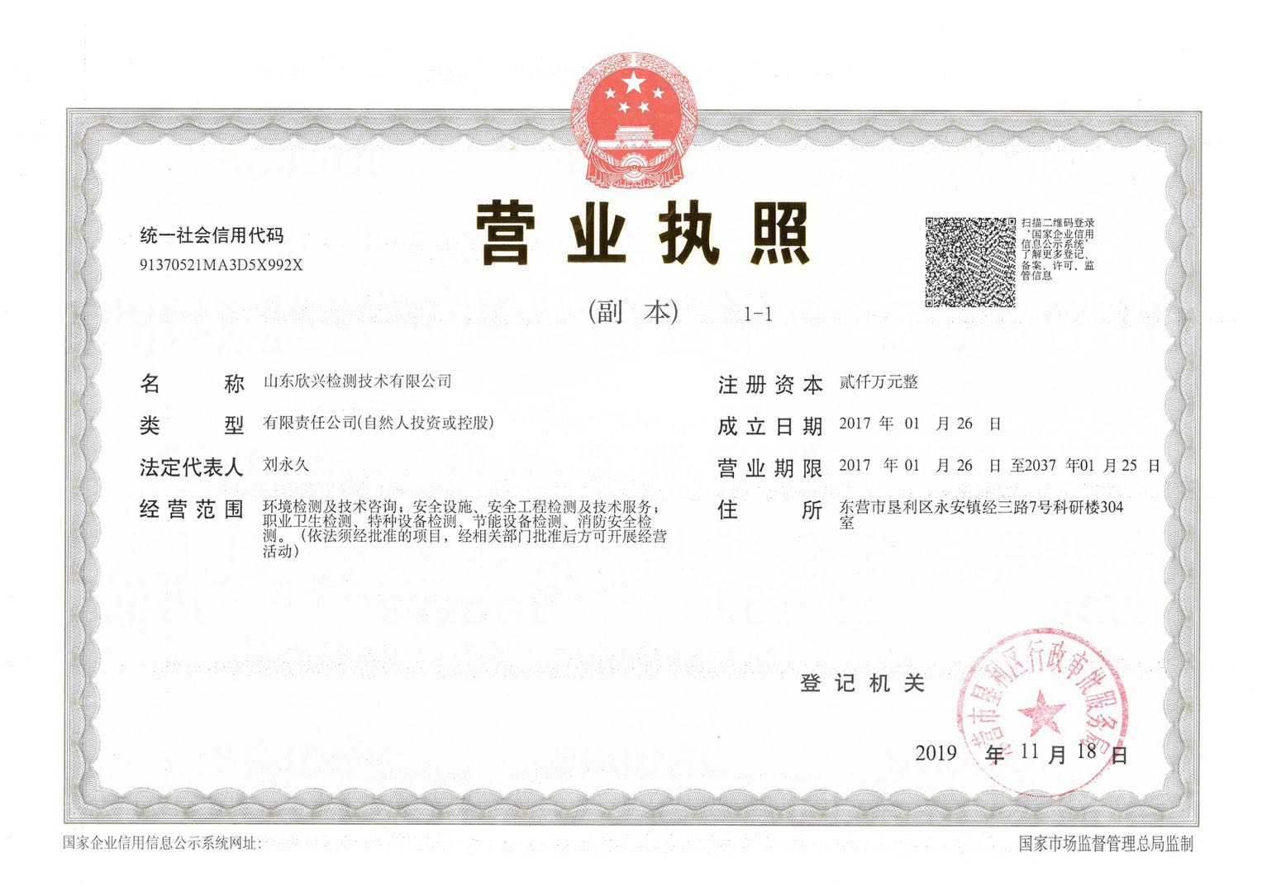

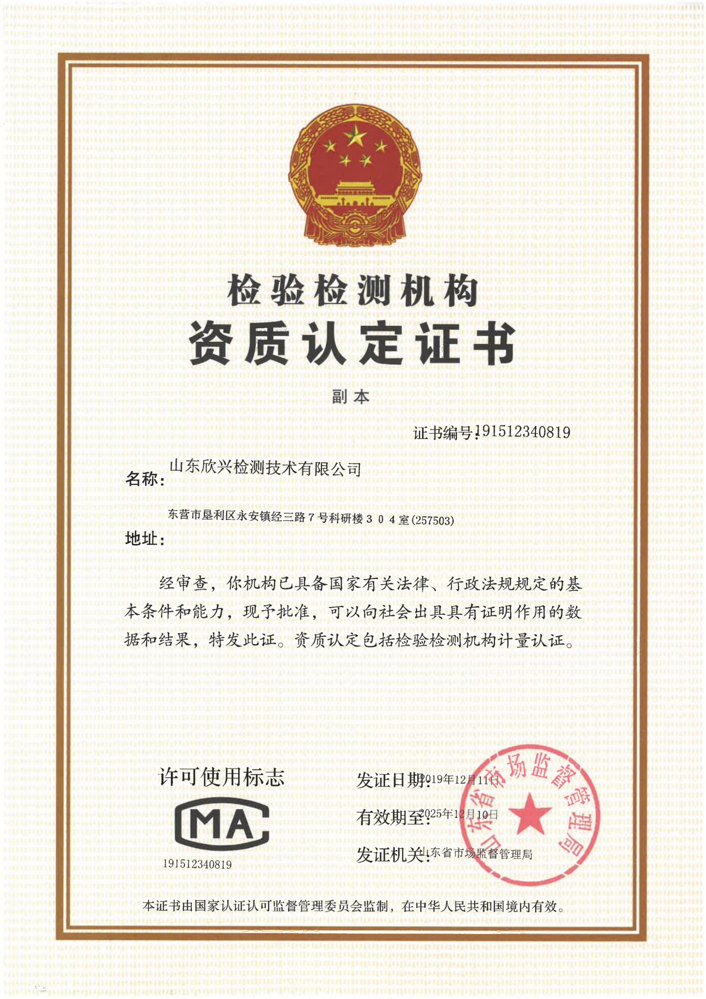

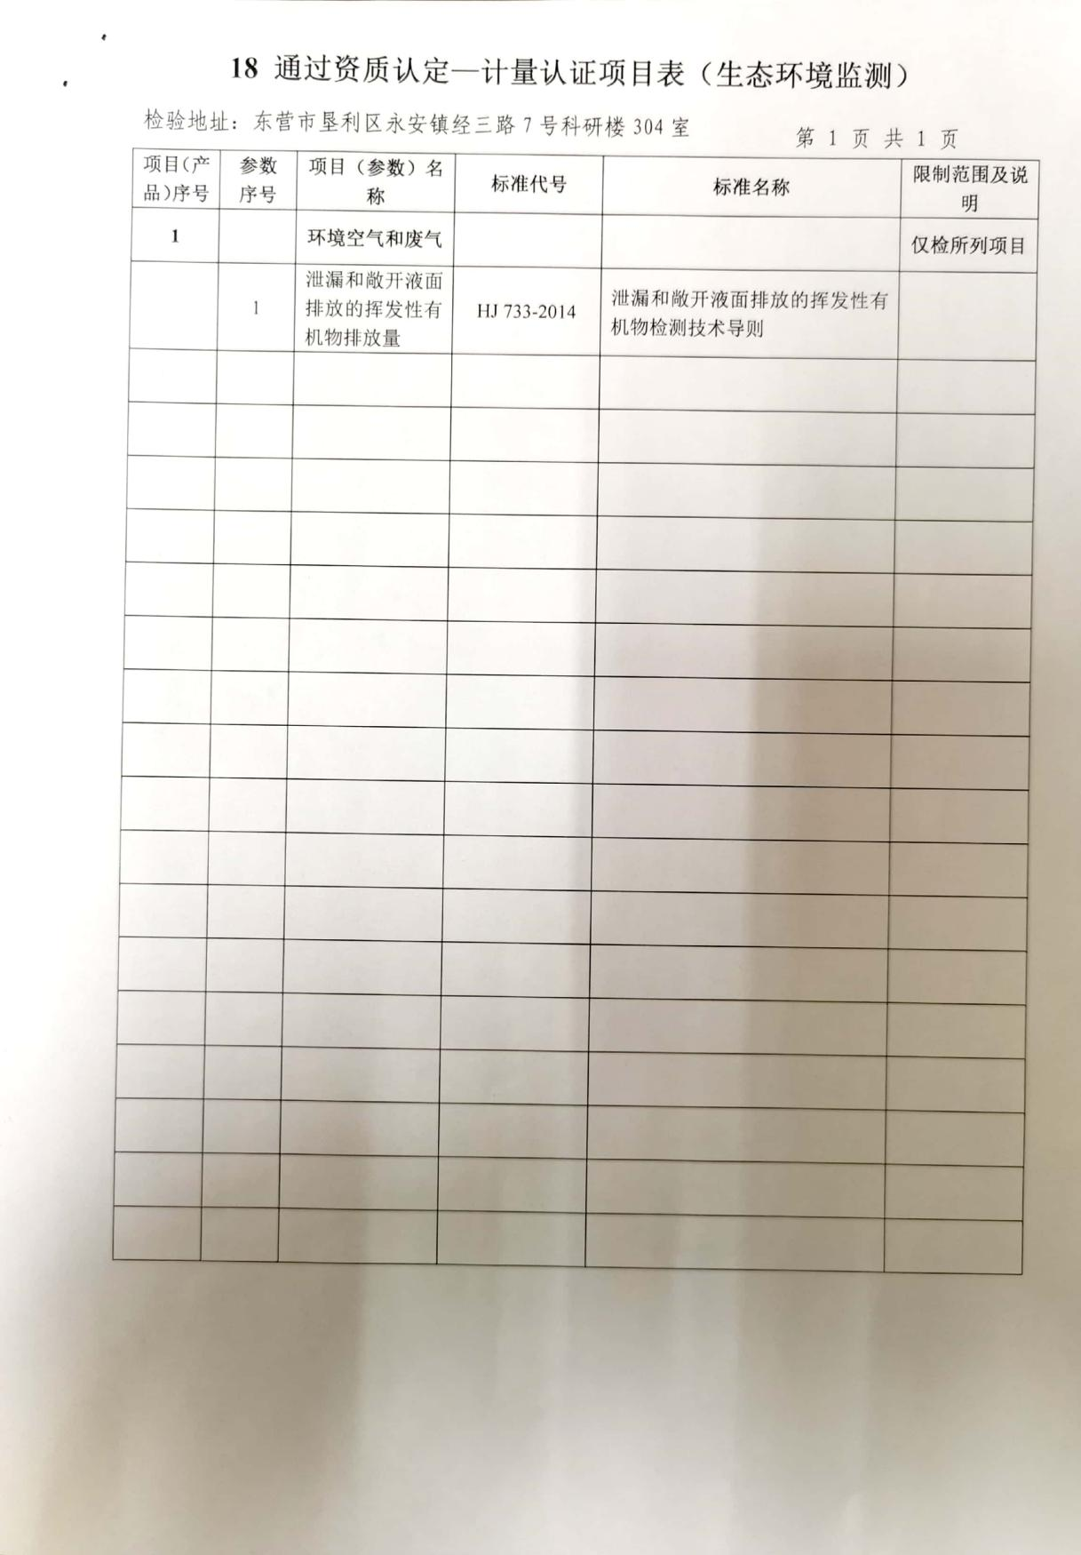

说 明

一、对检测数据如有异议，请于收到报告之日起十五日内向本公司提出。
二、报告无编制、审批、批准人签字无效。
三、本报告未盖我公司检测专用章、骑缝章及CMA章无效，报告涂改无效。
四、未经本公司书面批准，不得复制报告和做评优、审批及商品宣传用，经同意复制的报告应加盖山东欣兴检测技术有限公司检测专用章。
五、本报告分为正本和副本，正本交客户，副本连同原始记录一并存档。

检测机构：山东欣兴检测技术有限公司
地址：东营市垦利区永安镇经三路7号科研楼304室
邮政编码：257503
联系电话：18054641560

本报告规范性引用文件

本标准内容引用了下列文件或其中的条款，最新版本适用于本规范，相关要求根据最新标准及政策进行取严要求。
《石化行业泄漏检测与修复技术指南》（环办〔2015〕104 号）
《泄漏和敞开液面排放的挥发性有机物检测技术导则》（HJ733—2014）
《挥发性有机物无组织排放控制标准》GB 37822—2019
《石化行业 VOCs 污染源排查指南》（环办〔2015〕104 号）
《石化行业挥发性有机污染物综合整治方案》（环发〔2014〕177 号）
《石油炼制工业污染物排放标准》GB31570—2015
《石油化学工业污染物排放标准》GB31571—2015
《合成树脂工业污染物排放标准》GB31572—2015
《山东省石化等四个重点行业挥发性有机物综合整治方案》（鲁环办〔2014〕56 号）
《山东省重点行业挥发性有机物专项治理方案》（鲁环发〔2016〕162 号）
《山东省“十三五”挥发性有机物污染防治工作方案》（鲁环发〔2017〕421 号）
《山东省生态环境保护“十三五”规划》（鲁政发〔2017〕10 号）
《山东省“十三五”节能减排综合工作方案的通知》（鲁政发〔2017〕15 号）
《东营市大气污染防治条例》
《东营市挥发性有机物泄漏检测与修复（LDAR）实施技术导则》

目录
1 泄漏检测与修复（LDAR）检测结果报告单 1
2 泄漏检测与修复（LDAR）检测报告单 2
3企业基本情况 3
3.1企业名称、性质、地址、组织架构 3
3.2原辅材料消耗量、原辅材料特性、主要产品生产能力、产量、销售情况 3
3.3生产装置情况 3
3.4开展 LDAR 基本情况 7
4项目建立 7
4.1项目组筹建 7
4.2密封点建档 8
5 现场检测 10
5.1仪器基本信息 10
5.2 现场作业安全检查 12
5.3 现场检测记录 12
5.4 现场检测情况录入企业 LDAR 软件管理系统 12
6泄漏与修复 13
6.1泄漏密封点统计 13
6.2泄漏点维修 13
6.2.1泄漏点维修规定 13
6.2.2泄漏点维修工单 14
6.3延迟修复 16
7 结论与分析 17
7.1密封点情况 17
7.1.1建档密封点与检测密封点情况 17
7.1.2检测密封点与泄漏密封点情况 18
7.1.3密封点泄漏等级统计 18
7.1.4排放量、泄漏量统计 19
7.2开展 LDAR 环境效益分析，实施 LDAR 后的效益 20
8 持续LDAR 21
8.1本轮LDAR数据上传市管理平台情况 21
8.2 下轮LDAR工作计划 21
附表1.LDAR普查表 22
2021年第一轮检测LDAR普查表----abs车间 23
2021年第一轮检测LDAR普查表----acr车间 24
2021年第一轮检测LDAR普查表----mbs车间 25
2021年第一轮检测LDAR普查表----pam车间 26
2021年第一轮检测LDAR普查表----储运罐区 27
2021年第一轮检测LDAR普查表----二胺二硝车间 28
2021年第一轮检测LDAR普查表----二胺升华车间 29
2021年第一轮检测LDAR普查表----破乳剂车间 30
2021年第一轮检测LDAR普查表----中试车间 31
2021年第一轮LDAR普查表----延迟修复 32
2021一年LDAR普查表 33
2021年LDAR普查表----延迟修复 34
2021年LDAR普查表----多次严重泄漏点 34
2021年LDAR普查表----多次严重泄漏点整治跟踪 35
附表2.检测仪器校准汇总表 36
附表3.现场记录汇总表 37
附表4.仪器、标准物质校准证书 38

泄漏检测与修复（LDAR）检测结果报告单
项目名称 | 山东万达化工有限公司泄漏检测与修复项目
委托单位 | 山东万达化工有限公司
检测单位 | 山东欣兴检测技术有限公司
检测起始日期 | 2021年01月10日 |  |  |  |  |  | 检测截止日期 | 2021年01月11日
检测仪器 | 氢火焰离子化检测仪：JC01-01~08 |  |  |  |  |  | 表征方式① | 以甲烷计
方法依据 | 《泄漏和敞开液面排放的挥发性有机物检测技术导则》（HJ733-2014）
判定依据 | 《石油化工行业VOCs排放量计算办法》（试行）  《石油化学工业污染物排放标准》GB31571-2015
响应因子 | 根据《石油企业泄漏检测与修复工作指南》中6.3.2的规定，与企业沟通确认不考虑响应因子对检测值的影响。
现场环境条件 | 风速 | 标准：≤10m/s |  |  | 温度 |  | 标准：﹣10℃-45℃ |  | 湿度 |  | 标准：15%-95%
现场环境条件 | 风速 | 实测：2.1-2.6m/s |  |  |  |  | 实测：1-3℃ |  |  |  | 实测：38-39%
仪器校准 | 灵敏度 |  |  | 符合要求
仪器校准 | 示值误差/示值漂移 |  |  | 符合要求
结果说明 | 本轮项目检测：受控密封点12880个。  1、检测密封点12880个，发现泄漏密封点12个，泄漏率为0.09%，2021年第一季度全密封点排放量：653.84kg，根据《石油炼制和石化企业VOCs污染源排查工作指南》中“相关方程法”计算。  2、不可达密封点 0个，根据根据《石油炼制和石化企业VOCs污染源排查工作指南》中“相关方程法”计算。
修复情况 | 根据此次检测12个超标密封点，已修复合格泄漏密封点12个，延迟修复密封点0个。
编制人 |  |  | 审核人 |  |  |  |  | 授权签字人
编制时间 |  |  | 审核时间 |  |  |  |  | 签字时间

备注：①表征方式：指代“以甲烷计”“以异丁烷计”“以XX计”等表征方法。
②净检测值大于或等于500μmol/mol（有机气体或轻液体）；净检测值大于或等于200μmol/mol（重液体）.

泄漏检测与修复（LDAR）检测报告单
检测结果 | 序号 | 区域装置 | 密封点（个） | 实际检测（个） | 不可达密封点（个） | 泄漏点（个） | 修复点数（个） | 延迟修复点数（个）
检测结果 | 1 | abs车间 | 1329 | 1329 | 0 | 4 | 4 | 0
检测结果 | 2 | acr车间 | 279 | 279 | 0 | 0 | 0 | 0
检测结果 | 3 | mbs车间 | 4670 | 4670 | 0 | 0 | 0 | 0
检测结果 | 4 | pam车间 | 1166 | 1166 | 0 | 0 | 0 | 0
检测结果 | 5 | 储运罐区 | 1091 | 1091 | 0 | 1 | 1 | 0
检测结果 | 6 | 二胺二硝车间 | 1892 | 1892 | 0 | 3 | 3 | 0
检测结果 | 7 | 二胺升华车间 | 1910 | 1910 | 0 | 3 | 3 | 0
检测结果 | 8 | 破乳剂车间 | 307 | 307 | 0 | 1 | 1 | 0
检测结果 | 9 | 中试车间 | 236 | 236 | 0 | 0 | 0 | 0
合计 |  |  | 12880 | 12880 | 0 | 12 | 12 | 0
检测  结论 | 此次山东万达化工有限公司全厂生产装置泄漏检测与修复项目，依据《泄漏和敞开液面排放的挥发性有机物检测技术导则》HJ733-2014 、《石油化学工业污染物排放标准》GB 31571 -2014及企业生产项目安排，山东万达化工有限公司全厂生产装置密封点泄漏检测与修复项目需开展检测的设备与管线密封点共12880个，其中实际检测密封点12880个，不可达密封点0个，检测泄漏密封点12个，已修复合格泄漏密封12个，剩余未修复密封点0个。  盖 章：  年 月 日  （本内容仅对此次检测有效）
备注 | 不可达密封点：指空间距离、隔离等物理因素或安全因素，难以或无法实施常规检测的密封点  泄漏点数量：指泄漏值>500μmol/mol的密封点数量（有机气体和挥发性有机液体），指泄漏值>200μmol/mol的密封点数量(重液体）。  延迟修复条件：  符合以下条件之一的泄漏点可延迟修复：  a）若检测到泄漏后，在不关闭工艺单元的条件下，在15日内进行维修技术上不可行；  b）立即维修存在安全风险；  c）泄漏密封点立即维修引发的VOCs排放量大于泄漏点延迟修复造成的排放量，应尽可能回收泄漏点延迟修复过程中排放的涉VOCs物料；

3企业基本情况

3.1企业名称、性质、地址、组织架构
企业名称：山东万达化工有限公司。
企业性质：有限公司。
企业地址：东营市垦利区胜坨镇永莘路68号。

3.2原辅材料消耗量、原辅材料特性、主要产品生产能力、产量、销售情况
主要产品：聚丙烯酰胺、MBS 塑料抗冲改性剂、ACR 塑料加工助剂、4,4’-二氨基二苯醚、破乳剂等。

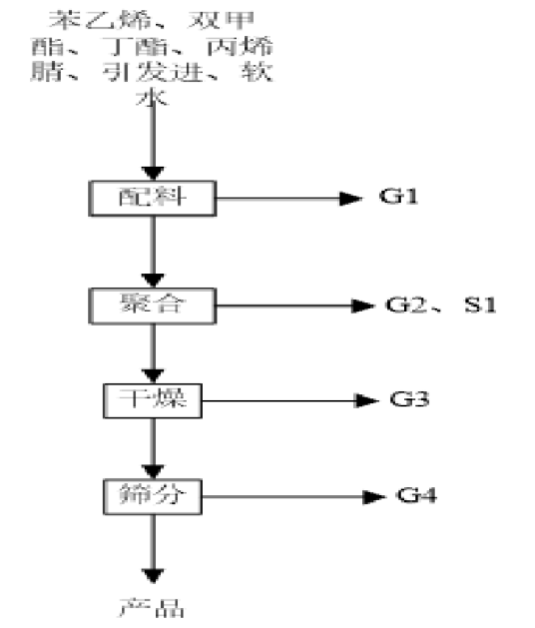
3.3生产装置情况

图3.3-1 ACR装置工艺流程图

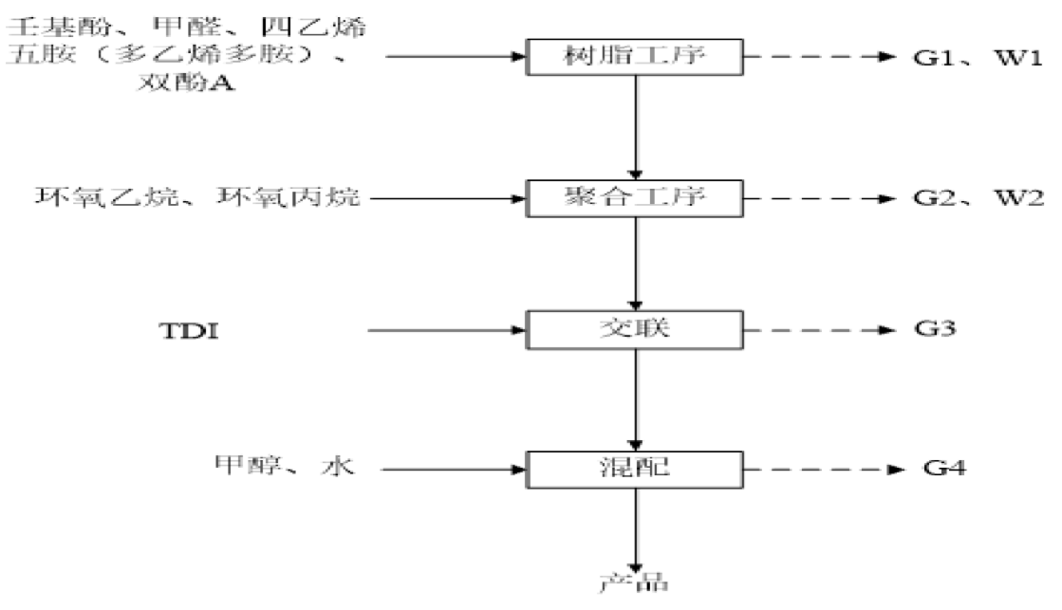
图3.3-2 破乳剂装置工艺流程图
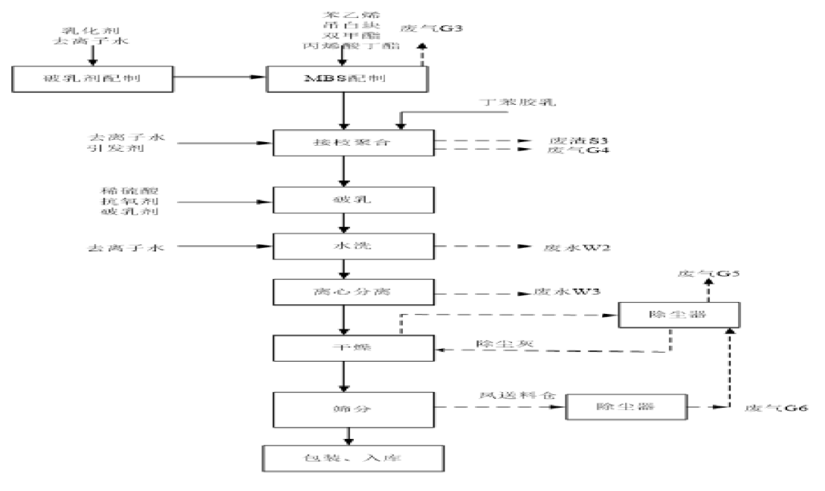
图3.3-3 MBS工艺流程图

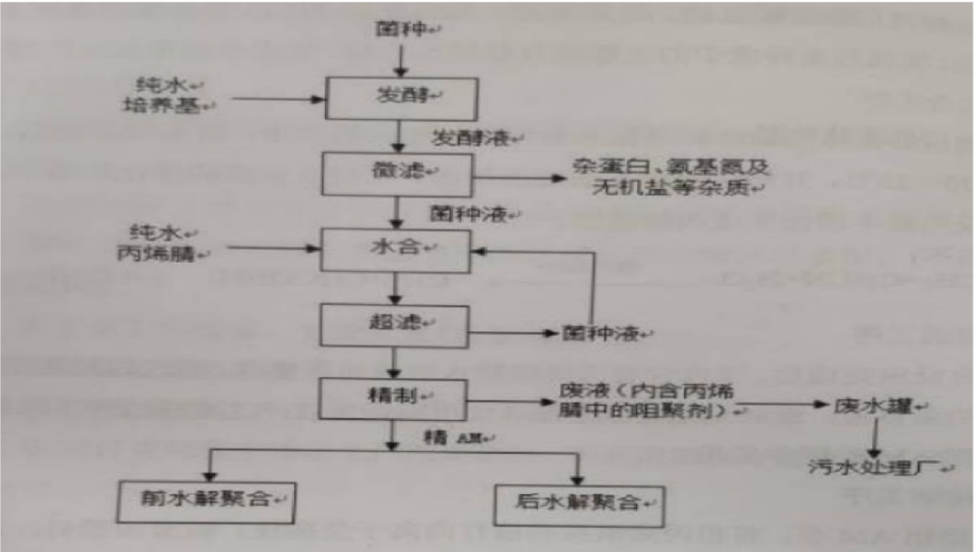
图3.3-4 PAM工艺流程图

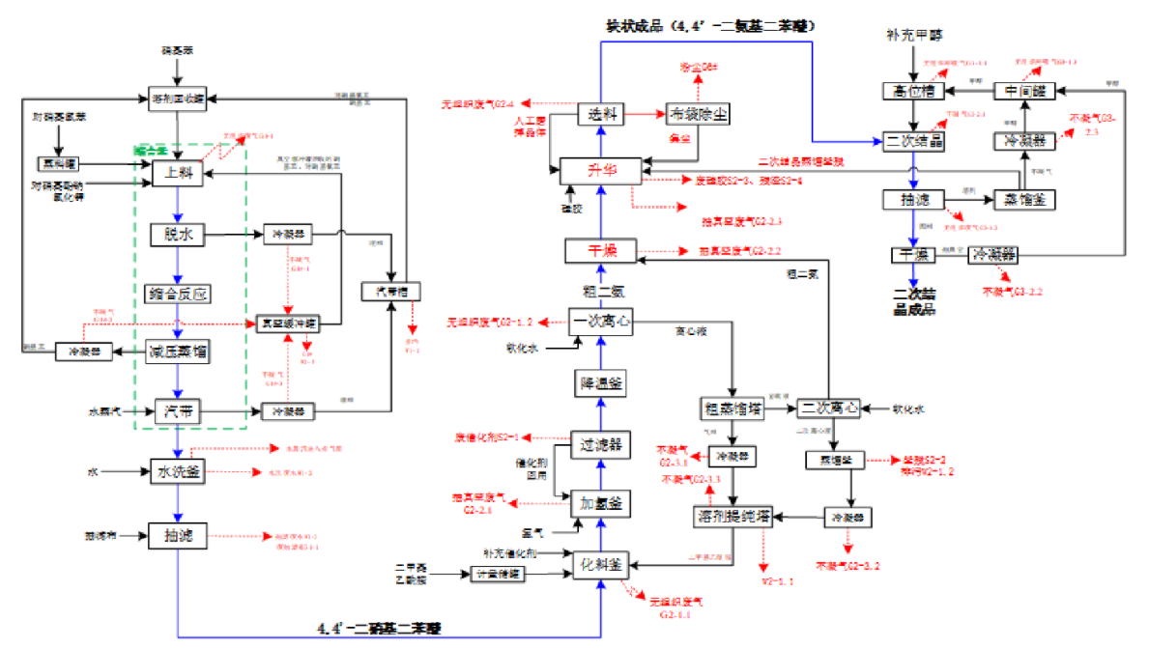
图3.3-5 二氨基二苯醚生产总工艺流程图

3.4开展 LDAR 基本情况
泄漏检测与修复：泄漏检测与修复是指对工业生产全过程物料泄漏进行检测与控制的系统工程。通过固定或移动式检测仪器，定量检测或检查生产装置中阀门等易产生VOCs泄漏的密封点，并在一定期限内采取有效措施修复泄漏点，从而控制物料泄漏损失，减少对环境造成的污染，简称LDAR。
本企业LDAR开展情况如下：
序号 | 开展LDAR时间 | 主管部门 | 装置（套） | 开展方式
1 | 2021年01月10日 | 安环部 | 9 | 第三方检测

4项目建立
项目建立阶段的工作内容包括：
1) 通过装置工艺分析建立用于泄漏检测的密封点台账；
2) 在项目清单现场识别阶段内，对管线组件进行分类、编号和现场拍照、泄漏挂牌；
3) 利用泄漏检测与修复数据管理软件平台，形成规范化、电子化的设备（工艺单元）管线组件信息数据库。

4.1项目组筹建
a)山东万达化工有限公司LDAR工作组：
甲方项目组人员：
序号 | 部门 | 备注
1 | 安环部 | 对项目整体负责，对甲乙双方在工作过程中，遇到的问题及时协调解决，对甲乙双方工作进行总结和监督，保证项目按计划、保质保量完工。
乙方项目组人员：
序号 | 人员 | 角色 | 备注
1 | 宫玉涛 | 项目经理 | 负责现场检测的全面工作，协调客户单位及部门关于LDAR检测的相关工作、负责LDAR检测全面的技术及现场安全监督。
2 | 武成鹤 | 检测工程师 | 负责密封点建档、现场检测工作。
3 | 王文杰 | 检测工程师 | 负责密封点建档、现场检测工作。
4 | 李冠涛 | 检测工程师 | 负责密封点建档、现场检测工作。
5 | 张浩男 | 检测工程师 | 负责密封点建档、现场检测工作。
6 | 刘宏琳 | 检测工程师 | 负责密封点建档、现场检测工作。
7 | 陈景坤 | 检测工程师 | 负责密封点建档、现场检测工作。
8 | 姜嘉琦 | 检测工程师 | 负责密封点建档、现场检测工作。
9 | 刘瑞超 | 检测工程师 | 负责密封点建档、现场检测工作。
10 | 韩若男 | 检测工程师 | 负责密封点建档、现场检测工作。
11 | 陈鑫 | 检测工程师 | 负责密封点建档、现场检测工作。
12 | 李健 | 检测工程师 | 负责密封点建档、现场检测工作。
13 | 李超 | 检测工程师 | 负责密封点建档、现场检测工作。
14 | 王传欣 | 检测工程师 | 负责密封点建档、现场检测工作。
15 | 刘月超 | 检测工程师 | 负责密封点建档、现场检测工作。
16 | 刘瑞琪 | 检测工程师 | 数据分析，报告编制。
17 | 张兆鹏 | 检测工程师 | 负责密封点建档、现场检测工作。
b）山东万达化工有限公司LDAR实施计划：
第一次作业于2021年01月10日进入检测现场，于2021年01月11日结束，作业包括群组编码及密封点确认、密封点检测、群组编号挂牌、拍照及泄漏点挂牌等。
项目实施 | 工作内容 | 工作组 | 人员
项目实施 | 收集基础资料，熟悉工艺流程、PID图、收集密封点基础数据，并在现场对开展LDAR的装置进行基础信息确认、拍照。 | 项目组 | 宫玉涛、王文杰、武成鹤、李冠涛、陈景坤、刘瑞琪、刘瑞超等
项目实施 | 制定检测计划，分派工单，在现场对各装置进行VOCs泄漏检测，记录检测数据，对泄漏点进行挂牌。 | 项目组 | 宫玉涛、王文杰、武成鹤、李冠涛、陈景坤、刘瑞琪、刘瑞超等
项目实施 | 对检测数据统一进行归档整理，上传VOCs管控平台。 | 项目组 | 宫玉涛
项目实施 | 对修复的泄漏点，进行复检。 | 项目组 | 宫玉涛、王文杰、武成鹤、李冠涛、陈景坤、刘瑞琪、刘瑞超等
项目实施 | 对复检数据进行分析统计，  编写《LDAR报告》。 | 项目组 | 刘瑞琪

4.2密封点建档
a）密封点建档流程：
根据LDAR工作程序，首先进行密封点的识别与编号。密封点识别须对待检测装置所有的组件进行编号，编号数据必须保证密封点的唯一性。在对密封点现场识别的过程中，要根据收集的资料，及在厂区工作人员的帮助下剔除免检管道和组件，如非VOCs管道、非指定类型组件等，具体的密封点识别及编号工作流程如下：
检测密封点识别及编号流程
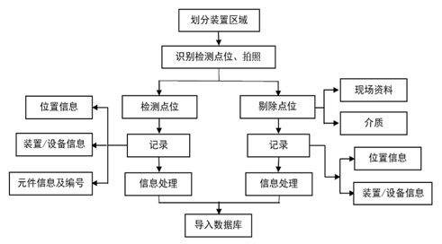
1.熟悉厂区环境 ，划分装置区域。
2.根据企业提供的厂区PID图确认物料流程和管线；对装置密封点进行基础信息的收集。
3.对采集到的密封点进行编号：识别与定位上述流程和管线上的设备和管阀件，根据现场资料、化工工艺和管线介质剔除不需要检测的组件。
4.根据泄漏检测与修复管理平台要求，将编号信息输入数据库，建立基础数据台账。

b）资料收集与工艺分析：
装置工艺分析的主要目的是初步确定 LDAR 项目的应用范围，基本方法是依据工艺管线纳入 LDAR 应用范围的判定原则，对各种工艺单元和设备管线及其物料进行审核和评估，LDAR项目组确定了装置满足“LDAR 适用范围的判定原则”的管线后，将轻液、气体/蒸汽、重液状态下的挥发性有机物列入 LDAR 范围。LDAR适用范围的判定原则：
本项目 LDAR 范围确定基础依据为环保部出台的《石化企业泄漏检测与修复工作指南》：
（1) 挥发性有机化合物，VOCs 定义：参与大气光化学反应的有机化合物，或者根据规定的方法测量或核算确定的有机化合物。
（2) 涉 VOCs 物料：VOCs 质量分数大于或等于 10%的物料，主要包括有机气体、挥发性有机液体和重液体。
1） 有机气体：在工艺条件下，呈气态的含 VOCs 物料，简称气体。
2） 挥发性有机液体（轻液体）：
任何能向大气释放挥发性有机物的符合以下条件之一的有机液体：
a) 20℃时，有机液体的真实蒸汽压大于 0.3kPa；
b) 20℃时，混合物中，真实蒸汽压大于 0.3kPa 的纯有机化合物的总浓度等于或者高于 20%（质量分数）。
3） 重质液：除有机气体和挥发性有机液体以外的涉 VOCs 物料。

- 受控装置与受控设备分析：
本轮次实施的受控装置如下：
序号 | 装置名称 | 数量（套） | 装置编码 | 涉VOCs主要物料 | 记录人 | 记录日期 | 审核人 | 审核日期
1 | abs车间 | 1 | XXABS0 | 丁二烯、东苯乙烯等 | 刘瑞超 | 2021/01/10 | 宫玉涛 | 2021/01/10
2 | acr车间 | 1 | XXACR0 | 苯乙烯等 | 王传欣 | 2021/01/10 | 宫玉涛 | 2021/01/10
3 | mbs车间 | 1 | XXMBS0 | 丁二烯、苯乙烯等 | 张浩男 | 2021/01/10 | 宫玉涛 | 2021/01/10
4 | pam车间 | 1 | XXPAM0 | 丁二烯等 | 王文杰 | 2021/01/11 | 宫玉涛 | 2021/01/11
5 | 储运罐区 | 1 | XXXZG0 | 环氧丙烷、丁二烯等 | 陈鑫 | 2021/01/10 | 宫玉涛 | 2021/01/10
6 | 二胺二硝车间 | 1 | XEAEX0 | 甲醇、硝基苯等 | 陈景坤 | 2021/01/10 | 宫玉涛 | 2021/01/10
7 | 二胺升华车间 | 1 | XEASH0 | 甲醇、二甲基乙酰胺等 | 李超 | 2021/01/10 | 宫玉涛 | 2021/01/10
8 | 破乳剂车间 | 1 | XXPRJ0 | 环氧乙烷等 | 张浩男 | 2021/01/11 | 宫玉涛 | 2021/01/11
9 | 中试车间 | 1 | XXXZS0 | 苯乙烯等 | 张浩男 | 2021/01/11 | 宫玉涛 | 2021/01/11
备注

本轮次豁免装置设备明细：
序号 | 装置名称 | 装置  编码 | 设备  名称 | 设备  编码 | 豁免原因 | 记录人 | 记录  日期 | 审核人 | 审核  日期
1 | / | / | / | / | / | / | / | / | /
备注

5 现场检测

5.1仪器基本信息
- 氢火焰离子化检测仪
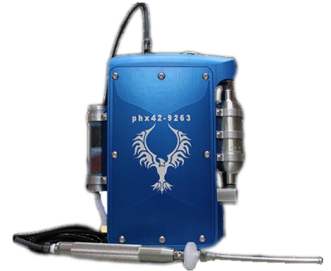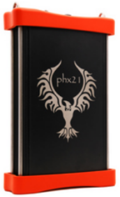

主要设备参数如下：
设备名称 | 设备型号 | 准确度 | 响应时间 | 检测范围 | 分辨率 | 设备产地
FID氢火焰离子化检测仪 | Phx21 | ±2.5μmol/mol | ＜10S | 0-50000μmol/mol | 0.1μmol/mol | 美国
FID氢火焰离子化检测仪 | Phx42 | 读数的±10% | ＜10S | 0-100000μmol/mol | 0.1μmol/mol | 美国
满足以下技术要求：
——仪器量程及分辨率应符合HJ733-2014中3.1.2的规定;
——采样流量应符合HJ733-2014中3.1.3的规定；
——采样探头应符合HJ733-2014中3.1.4的规定；
——仪器响应时间应符合HJ733-2014中3.2.3的规定；
——相对示值误差应符合HJ733-2014中3.2.2中的规定；
——恢复时间不应超过30s；
——仪器进场检测一次的连续运行时间不低于8h；
——具备数据存储功能，并能以无线或蓝牙方式下载和传输检测数据；
——检测仪器或辅助工具应具有自动读取最大值功能；
——宜有超限报警功能，报警阈值可以自由设定；
——仪器应通过防爆认证，防爆等级符合使用场所的要求；
——仪器应安装消音器。
- 标准气体：
检测用气体 需要准备的气体包括但不限于以下种类：
——零气，挥发性有机物浓度小于10µmol/mol的洁净空气（以CH4计）；
——校准气体，指校准时用于将仪器读数调节至已知浓度的挥发性有机物。校准气体通常是接近相关控制标准浓度限值的参考化合物标准气体。
——燃料气（高纯氢气99.99%），供气压力不低于10MPa。
- 本轮次检测设备清单：
检测仪器 | 序号 | 仪器名称 | 仪器编号 | 仪器型号 | 检定时间 | 检定有效期
检测仪器 | 1 | 氢火焰离子检测仪 | JC01-01 | PHX-21 | 2020.08.28 | 1年
检测仪器 | 2 | 氢火焰离子检测仪 | JC01-02 | PHX-42 | 2020.08.28 | 1年
检测仪器 | 3 | 氢火焰离子检测仪 | Jc01-03 | PHX-21 | 2020.12.01 | 1年
检测仪器 | 4 | 氢火焰离子检测仪 | JC01-04 | PHX-21 | 2020.12.01 | 1年
检测仪器 | 5 | 氢火焰离子检测仪 | JC01-05 | EXPEC-8420 | 2020.12.01 | 1年
检测仪器 | 6 | 氢火焰离子检测仪 | JC01-06 | PHX-21 | 2020.05.28 | 1年
检测仪器 | 7 | 氢火焰离子检测仪 | JC01-07 | PHX-21 | 2020.05.28 | 1年
检测仪器 | 8 | 氢火焰离子检测仪 | JC01-08 | PHX-21 | 2020.05.28 | 1年
检测仪器 | 9 | 数字风速计 | JC02-01 | PM6252B | 2020.08.28 | 1年
校准物质 | 序号 | 标气瓶号 | 标气浓度（μmol/mol） |  | 定值日期 | 有效期
校准物质 | 1 | 875143 | 0 |  | 2020.08.04 | 1年
校准物质 | 2 | 70702020 | 500.9 |  | 2020.08.04 | 1年
校准物质 | 3 | L165810112 | 10003.2 |  | 2020.08.04 | 1年
备注 | 仪器、标准物质校准证书见附表4

5.2 现场作业安全检查
现场作业安全检查情况，如：作业环境、检测人员劳动防护用品等情况（见现场环境及安全检查表）。

5.3 现场检测记录
现场检测记录情况，以列表方式记录，内容涵盖检测日期、检测时间、物料状态、背景值、检测值、泄漏定义浓度值、密封点编码、群组编码、区域、装置、密封点类型等（见泄漏检测与修复（LDAR）密封点检测记录）。按时间顺序整理严重泄漏点现场检测照片：
无严重泄漏点。

5.4 现场检测情况录入企业 LDAR 软件管理系统
VOCs管控平台系统，是一个面向化工企业，统计分析VOCs无组织排放量的服务型结构组件模型，可以实现对不同装置、区域的泄漏点、泄漏量、减排量的统计分析，主要功能如下：
1. 密封点台账的上传管理；
2. 检测计划、工单、复检计划等的制定与管理；
3. 密封点检测数据的上传、计算、统计、管理；
4. 密封点、泄漏点等的分类统计；
5. 各装置泄漏量、减排量、泄漏量浓度等的计算统计分析；
6. 装置泄漏量分物料统计、装置历史检测统计分析等；
7. 设备工艺物料分析。
VOCs管控平台以上功能的实现，为企业建立起设备密封点数据库，为现场检测和后续修复效果的跟踪提供信息管理支持。该系统不但能够实现泄漏密封点的提报、管理、整改的信息，而且还能实现泄漏量、减排量、泄漏量浓度以及检测历史的计算统计分析等，从而简化企业VOCs的治理程序，节省人力物力，降低物料损耗，为企业带来更多的经济效益，减少环境污，改善大气环境质量。

6泄漏与修复
泄漏检测与修复：泄漏检测与修复是指对工业生产全过程物料泄漏进行检测与控制的系统工程。通过固定或移动式检测仪器，定量检测或检查生产装置中阀门等易产生 VOCs 泄漏的密封点，并在一定期限内采取有效措施修复泄漏点，从而控制物料泄漏损失，减少对环境造成的污染，简称 LDAR。

6.1泄漏密封点统计
检测密封点泄漏统计表
序号 | 密封点类型 | 密封点数（个） | 泄漏密封点数（个） | 泄漏率(%)
1 | 法兰(F) | 8408 | 8 | 0.10
2 | 阀门(V) | 3238 | 1 | 0.03
3 | 开口管线(O) | 528 | 2 | 0.38
4 | 连接件(C) | 579 | 1 | 0.17
5 | 泵(P) | 42 | 0 | 0.00
6 | 泄压设备(R) | 0 | 0 | 0.00
7 | 搅拌器(A) | 85 | 0 | 0.00
合计 |  | 12880 | 12 | 0.09
备注：泄漏点数量：指泄漏值>500μmol/mol的密封点数量（有机气体和挥发性有机液体），指泄漏值>200μmol/mol的密封点数量(重液体）。

6.2泄漏点维修

6.2.1泄漏点维修规定
- 按照《东营市挥发性有机物泄漏检测与修复（LDAR）实施技术导则》和《石化企业泄漏检测与修复工作指南》规定的方法，密封点符合下列任一条件，即可确认发生泄漏：
1）《石油炼制工业污染物排放标准》 （GB 31570-2015）或《石油化学工业污染物排放标准》 （GB 31571-2015）
中 5.3.4 规定的泄漏确认条件；
2）企业所在地地方标准规定的泄漏确认条件
- 本次 LDAR 项目执行《东营市挥发性有机物泄漏检测与修复（LDAR）实施技术导则》6.1章节—设备与管线组件泄漏污染控制要求。要求中规定：
出现以下情况，则认定发生了泄漏：
1) 有机气体和挥发性有机液体流经的设备与管线组件，采用氢火焰离子化检测仪（以甲烷或丙烷为校正气体），泄漏检测值大于等于 500μmol/mol。
2) 其他挥发性有机物流经的设备与管线组件，采用氢火焰离子化检测仪（以甲烷或丙烷为校正气体），泄漏检测值大于等于 200μmol/mol。
- 泄漏认定
泄漏认定 | 常规检测（μmol/mol） | 备注
有机气体和挥发性有机液体流经的设备和管线组件 | 泄漏检测值大于等于 500
其他挥发性有机液体流经的设备和管线组件 | 泄漏检测值大于等于 200

四、延迟修复条件
符合以下条件之一的泄漏点可延迟修复：
- 若检测到泄漏后，在不关闭工艺单元的条件下，在15日内进行维修技术上不可行；
- 立即维修存在安全风险；
- 泄漏密封点立即维修引发的VOCs排放量大于泄漏点延迟修复造成的排放量，应尽可能回收泄漏点延迟修复过程中排放的涉VOCs物料。

6.2.2泄漏点维修工单
发现泄漏后项目负责人员向企业出具了泄漏点对应的维修工单，企业进行维修（见下表）。

山东万达化工有限公司维修工单
序号 | 装置名称 | 密封点编码 | 发现泄漏时间 | 泄漏浓度（µmol/mol） | 维修时间 | 修复日期 | 修复方法 | 维修人员 | 复测日期 | 复测浓度（µmol/mol） | 复测人员
1 | abs车间 | XXABS0-01-01-003607F | 2021-01-10 11:00:13 | 4372.0 | 2021-01-12 | 2021-01-12 | 紧固密封螺栓 | 维修班 | 2021-01-13 | 31.5 | 姜嘉琦、刘瑞琪
2 | abs车间 | XXABS0-02-01-000807C | 2021-01-10 15:15:09 | 2148.0 | 2021-01-12 | 2021-01-12 | 重新缠紧生料带 | 维修班 | 2021-01-13 | 17.4 | 姜嘉琦、刘瑞琪
3 | abs车间 | XXABS0-02-02-001203O | 2021-01-10 16:21:36 | 3762.0 | 2021-01-12 | 2021-01-12 | 关紧阀门 | 维修班 | 2021-01-13 | 25.1 | 姜嘉琦、刘瑞琪
4 | abs车间 | XXABS0-02-03-001506F | 2021-01-10 17:30:09 | 5089.0 | 2021-01-12 | 2021-01-12 | 紧固密封螺栓 | 维修班 | 2021-01-13 | 36.4 | 姜嘉琦、刘瑞琪
5 | 储运罐区 | XXXZG0-01-01-008207O | 2021-01-10 16:52:39 | 3727.0 | 2021-01-12 | 2021-01-12 | 增加盲板 | 维修班 | 2021-01-13 | 27.1 | 姜嘉琦、刘瑞琪
6 | 二胺二硝车间 | XEAEX0-01-02-002204F | 2021-01-10 11:19:30 | 2021.0 | 2021-01-12 | 2021-01-12 | 紧固密封螺栓 | 维修班 | 2021-01-13 | 14.9 | 姜嘉琦、刘瑞琪
7 | 二胺二硝车间 | XEAEX0-02-01-001201F | 2021-01-10 16:07:25 | 2078.0 | 2021-01-12 | 2021-01-12 | 更换密封垫片 | 维修班 | 2021-01-13 | 16.5 | 姜嘉琦、刘瑞琪
8 | 二胺二硝车间 | XEAEX0-02-01-008501F | 2021-01-11 14:15:55 | 2732.0 | 2021-01-12 | 2021-01-12 | 更换密封垫片 | 维修班 | 2021-01-13 | 23.5 | 姜嘉琦、刘瑞琪
9 | 二胺升华车间 | XEASH0-01-03-000505F | 2021-01-10 11:14:08 | 2618.0 | 2021-01-12 | 2021-01-12 | 更换密封垫片 | 维修班 | 2021-01-13 | 15.3 | 姜嘉琦、刘瑞琪
10 | 二胺升华车间 | XEASH0-01-03-000614F | 2021-01-10 11:19:57 | 3167.0 | 2021-01-12 | 2021-01-12 | 紧固密封螺栓 | 维修班 | 2021-01-13 | 31.2 | 姜嘉琦、刘瑞琪
11 | 二胺升华车间 | XEASH0-02-01-006702V | 2021-01-11 09:48:55 | 2314.0 | 2021-01-12 | 2021-01-12 | 增加填料 | 维修班 | 2021-01-13 | 16.8 | 姜嘉琦、刘瑞琪
12 | 破乳剂车间 | XXPRJ0-01-01-001415F | 2021-01-11 09:31:00 | 2156.0 | 2021-01-12 | 2021-01-12 | 紧固密封螺栓 | 维修班 | 2021-01-13 | 18.6 | 姜嘉琦、刘瑞琪

6.3延迟修复
基本信息 |  |  |  |  |  | 泄漏信息 |  |  |  | 延迟修复信息 |  | 修复信息1
装置 | 密封点编码 | 密封点类别 | 群组位置/工艺描述 | 密封点位置/工艺描述 | 物料  名称 | 发现泄漏日期 | 净检测值 | 跟踪检测日期 | 净检测值 | 延迟修复原因 | 预计检修日期 | 修复  日期 | 修复方法 | 修复后净检测值
/ | / | / | / | / | / | / | / | / | / | / | / | / | / | /
注：如果填表时，泄漏点尚未修复，可以不填该项；
检测值单位μmol/mol。

7 结论与分析

7.1密封点情况
密封点类型统计
序号 | 密封点类型 | 密封点数（个） | 百分比（%） | 备注
1 | 法兰(F) | 8408 | 65.28
2 | 阀门(V) | 3238 | 25.14
3 | 开口管线(O) | 528 | 4.10
4 | 连接件(C) | 579 | 4.50
5 | 泵(P) | 42 | 0.42
6 | 泄压设备(R) | 0 | 0.00
7 | 搅拌器(A) | 85 | 0.66
8 | 其他（Q） | 0 | 0.00
合计 |  | 12880 | 100.00

7.1.1建档密封点与检测密封点情况
建档密封点与检测密封点情况统计表
序号 | 装置名称 | 密封点数量（个） | 检测密封点数量（个） | 不可达密封点数量（个） | 涉VOCs物料
1 | abs车间 | 1329 | 1329 | 0 | 丁二烯、东苯乙烯等
2 | acr车间 | 279 | 279 | 0 | 苯乙烯等
3 | mbs车间 | 4670 | 4670 | 0 | 丁二烯、苯乙烯等
4 | pam车间 | 1166 | 1166 | 0 | 丁二烯等
5 | 储运罐区 | 1091 | 1091 | 0 | 环氧丙烷、丁二烯等
6 | 二胺二硝 | 1892 | 1892 | 0 | 甲醇、硝基苯等
7 | 二胺升华 | 1910 | 1910 | 0 | 甲醇、二甲基乙酰胺等
8 | 破乳剂车间 | 307 | 307 | 0 | 环氧乙烷等
9 | 中试车间 | 326 | 326 | 0 | 苯乙烯等
合计 |  | 12880 | 12880 | 0 | /

7.1.2检测密封点与泄漏密封点情况
山东万达化工有限公司检测密封点与泄漏密封点情况统计表
序号 | 密封点类型 | 建档密封点数量(个) | 不可达密封点数量(个) | 检测密封点数量(个) | 泄漏密封点数量(个) | 泄漏率(%)
1 | 法兰(F) | 8408 | 0 | 8408 | 8 | 0.03
2 | 阀门(V) | 3238 | 0 | 3238 | 1 | 0.03
3 | 开口管线(O) | 528 | 0 | 528 | 2 | 0.38
4 | 连接件(C) | 579 | 0 | 579 | 1 | 0.17
5 | 泵(P) | 33 | 0 | 33 | 0 | 0.00
6 | 搅拌器(A) | 85 | 0 | 85 | 0 | 0.00
7 | 压缩机(Y) | 0 | 0 | 0 | 0 | 0.00
8 | 泄压设备(R) | 0 | 0 | 0 | 0 | 0.00
9 | 取样连接器(S) | 0 | 0 | 0 | 0 | 0.00
10 | 其他(Q) | 0 | 0 | 0 | 0 | 0.00
合计 |  | 12880 | 0 | 12880 | 12 | 0.09

7.1.3密封点泄漏等级统计
密封点泄漏等级统计表
序号 | 装置名称 | 建档密封点 | 一般泄漏点 | 较大泄漏点 | 严重泄漏点 | 合计
序号 | 装置名称 | 数量(个) | 数量(个) | 数量(个) | 数量(个) | 数量(个) | 泄漏率(%)
1 | abs车间 | 1329 | 0 | 4 | 0 | 4 | 0.30
2 | acr车间 | 279 | 0 | 0 | 0 | 0 | 0.00
3 | mbs车间 | 4670 | 0 | 0 | 0 | 0 | 0.00
4 | pam车间 | 1166 | 0 | 0 | 0 | 0 | 0.00
5 | 储运罐区 | 1091 | 0 | 1 | 0 | 1 | 0.09
6 | 二胺二硝车间 | 1892 | 0 | 3 | 0 | 3 | 0.16
7 | 二胺升华车间 | 1910 | 0 | 3 | 0 | 3 | 0.16
8 | 破乳剂车间 | 307 | 0 | 1 | 0 | 1 | 0.33
9 | 中试车间 | 236 | 0 | 0 | 0 | 0 | 0.00
合计 |  | 12880 | 0 | 12 | 0 | 12 | 0.09

7.1.4排放量、泄漏量统计
排放量、泄漏量核算结果的准确度从高到低排序为：实测法、相关方程法、筛选范围法、平均排放系数法。
1．实测法
实测法所得结果最接近真实排放情况，可选用该方法对密封点排放速率进行检测。
2．相关方程法
相关方程法是目前最为常用的核算方法，通过对各可达密封点进行现场检测，将得到的泄漏检测值和 TOC 中 VOCs 的质量分数代入相关方程，可得出设备的 VOCs 排放速率。
挥发性有机物排放速率按财政部、国家发改委、环保部《挥发性有机物排污收费试点办法》（财税[2015]71号）中《石油化工行业VOCs排放量计算办法》中的关联公式法计算，公式详见下表所示：
企业LDAR挥发性有机物排放速率计算公式
密封点类型 | 默认零值排放速率(千克/小时/排放源) | 限定排放速率(千克/小时/排放源) | 相关方程b(千克/小时/排放源)
密封点类型 | 默认零值排放速率(千克/小时/排放源) | >50000 μmol/mol | 相关方程b(千克/小时/排放源)
石油炼制的排放速率（炼油、营销终端和油气生产）
阀门 | 7.80E-06 | 0.14 | 2.29E-06×SV0.746
泵 | 2.40E-05 | 0.16 | 5.03E-05×SV0.610
其它 | 4.00E-06 | 0.11 | 1.36E-05×SV0.589
连接件 | 7.50E-06 | 0.03 | 1.53E-06×SV0.735
法兰 | 3.10E-07 | 0.084 | 4.61E-06×SV0.703
开口阀或开口管线 | 2.00E-06 | 0.079 | 2.20E-06×SV0.704
石油化工的排放速率
气体阀门 | 6.60E-07 | 0.11 | 1.87E-06×SV0.873
液体阀门 | 4.90E-07 | 0.15 | 6.41E-06×SV0.797
轻液体泵 | 7.50E-06 | 0.62 | 1.90E-05×SV0.824
连接件 | 6.10E-07 | 0.22 | 3.05E-06×SV0.885
注：
a. SV是监测设备显示的监测值（SV，ppmv）。
b. “其他”设备类型根据装置的变化不断完善，包括装油鹤管、压力安全阀、填料箱、排放口、压缩机、翻卸杆臂、隔膜、排水沟、开口、计量表、抛光杆。“其他”设备适用于除了连接件、法兰、开口管线、泵和阀之外的所有设备。
3．筛选范围法
筛选范围法是一种基于检测值的简易算法。主要适合不可达法兰或连接件的 VOCs 排放速率核算。采用筛选范围法，核算某装置不可达法兰或连接件排放速率时，需要按照《石化企业泄漏检测与修复工作指南》检测至少 50%该装置的法兰或连接件，并且至少包含一个净检测值大于等于 10000μmol/mol 的点，以净检测值 10000μmol/mol为界，分析已检测法兰或连接件净检测值可能≥10000μmol/mol 的数量比例，将该比例应用到同一装置的不可达法兰或连接件，且按比例计算的大于等10000μmol/mol 的不可达点个数向上取整。该方法仅适用于当轮检测。
4. 排放系数法
根据物料状态（气体、轻液体、重液体）、密封类型以及 TOC、VOCs 和 CH4的质量分数，采用平均排放系数法核算排放速率。
5. 排放量、泄漏量统计
各个密封点的检测时间和检测周期不同，计算的排放量、泄漏量略有不同。
排放量统计表（2021年01月01日-2021年03月31日，密封点）
序号 | 装置名称 | 周期排放量(kg) | 复检前年估算排放量(kg) | 复检后年估算排放量(kg) | 年估算减排量(kg)
1 | abs车间 | 71.30 | 424.46 | 300.76 | 123.70
2 | acr车间 | 13.11 | 58.37 | 58.37 | 0.00
3 | mbs车间 | 229.54 | 1021.74 | 1021.74 | 0.00
4 | pam车间 | 61.33 | 272.98 | 272.98 | 0.00
5 | 储运罐区 | 50.18 | 228.66 | 222.56 | 6.10
6 | 二胺二硝车间 | 99.32 | 505.93 | 432.22 | 73.71
7 | 二胺升华车间 | 96.02 | 502.90 | 415.73 | 87.17
8 | 破乳剂车间 | 16.92 | 95.58 | 72.18 | 23.40
9 | 中试车间 | 16.12 | 71.74 | 71.74 | 0.00
合计 |  | 653.84 | 3182.36 | 2868.28 | 314.08
注：密封点检测数值大于等于0μmol/mol。

7.2开展 LDAR 环境效益分析，实施 LDAR 后的效益
LDAR检测的环境效益可以从减少区域环境特征污染物和减少企业物料损耗两方面分析该工作的环境效益和经济效益。
      - 提前发现安全隐患，提高工艺安全性和可靠性
      - 提前发现设备泄漏，降低维修成本
      - 降低人群暴露在有害化学品中的风险
      - 减少空气污染，削减VOCs无组织排放
      - 降低原料损耗，提高产品收率，获得更多的经济效益
LDAR检测工作可以逐步减少设备泄漏点，控制无组织排放，给化工企业直接或间接的带来环境效益和经济效益，削减VOCs无组织排放，减少物料损耗，增加经济收益，减少环境污染，提高大气环境质量。

8 持续LDAR

8.1本轮LDAR数据上传市管理平台情况
山东万达化工有限公司建立了 LDAR 信息管理平台，全厂所有动静密封点检测数据、检测设备信息、检修人员等信息传输至平台，所有现场采集信息上传至东营市挥发性有机物泄漏检测与修复管理平台。

8.2 下轮LDAR工作计划
下轮将按照各设备类型检测周期，结合生产情况，安排下轮检测时间。
****以下为附表****

附表1.LDAR普查表
填表日期： 2021年01月22日
基本信息 | 企业名称 | 山东万达化工有限公司
基本信息 | LDAR主管部门 | 安环部
基本信息 | 联系人 | 巴经理 |  | 电话 |  | 18678673391
基本信息 | 邮箱 | /
完成时间 | 2021年01月11日
项目建立 | 起始日期 | 2021年01月10日 |  | 完成日期 |  | 2021年01月11日
项目建立 | 受控装置套数 | 9套 |  | 受控密封点总数 |  | 12880
项目建立 | 不可达密封点数 | 泵 |  | 0
项目建立 | 不可达密封点数 | 压缩机 |  | 0
项目建立 | 不可达密封点数 | 搅拌器 |  | 0
项目建立 | 不可达密封点数 | 阀门 |  | 0
项目建立 | 不可达密封点数 | 泄压设备 |  | 0
项目建立 | 不可达密封点数 | 取样连接系统 |  | 0
项目建立 | 不可达密封点数 | 开口阀或开口管线 |  | 0
项目建立 | 不可达密封点数 | 法兰 |  | 0
项目建立 | 不可达密封点数 | 连接件 |  | 0
项目建立 | 不可达密封点数 | 其它 |  | 0
现场检测 | 起始日期 | 2021年01月10日 |  | 完成日期 |  | 2021年01月11日
现场检测 | 检测密封点数 | 12880 |  | 泄漏点数 |  | 12
现场检测 | 严重泄漏点数¹ | 0
修复 | 5日内首次维修修复密封点数 | 12 |  | 0 |  | 0
修复 | 15日内实质性维修修复密封点数 | 0 |  | 0 |  | 0
修复 | 至今修复密封点数 | 12 |  | 0 |  | 0
修复 | 除已修复的泄漏点，6个月内(自发现泄漏之日起),计划修复的泄漏点数 | 0 |  | 0 |  | 0
修复 | 延迟修复
修复 | 延迟修复泄漏点数 |  | 延迟修复严重泄漏点数 |  | 全厂下次停车检修日期
修复 | 0 |  | 0 |  | 0

2021年第一轮检测LDAR普查表----abs车间
填表时间： 2021年01月22日
装置名称 | abs车间 | 装置编码 | XXABS0 | 年加工/生产能力 |  | /
装置初次  开工日期 | / | 装置上次停车检修日期 | / |  |  |  | 装置下次停车检修日期 | /
密封点类别 | 项目建立 |  | 现场检测 |  |  | 泄漏维修
密封点类别 | 受控密封点 | 不可达点数 | 检测点数 | 泄漏点数 | 严重泄漏点数 | 5日内首次维修修复密封点数 | 15日内实质性维修修复  泄漏点数 | 至今  修复泄漏点数 | 除已修复的泄漏点,  6个月内计划  修复的泄漏点数
法兰(F) | 921 | 0 | 921 | 2 | 0 | 2 | 0 | 2 | 0
阀门(V) | 304 | 0 | 304 | 0 | 0 | 0 | 0 | 0 | 0
开口管线(O) | 61 | 0 | 61 | 1 | 0 | 1 | 0 | 1 | 0
连接件(C) | 41 | 0 | 41 | 1 | 0 | 1 | 0 | 1 | 0
泵(P) | 2 | 0 | 2 | 0 | 0 | 0 | 0 | 0 | 0
搅拌器(A) | 0 | 0 | 0 | 0 | 0 | 0 | 0 | 0 | 0
压缩机(Y) | 0 | 0 | 0 | 0 | 0 | 0 | 0 | 0 | 0
泄压设备(R) | 0 | 0 | 0 | 0 | 0 | 0 | 0 | 0 | 0
取样连接器(S) | 0 | 0 | 0 | 0 | 0 | 0 | 0 | 0 | 0
其他(Q) | 0 | 0 | 0 | 0 | 0 | 0 | 0 | 0 | 0
合计 | 1329 | 0 | 1329 | 4 | 0 | 4 | 0 | 4 | 0

2021年第一轮检测LDAR普查表----acr车间
填表时间： 2021年01月22日
装置名称 | acr车间 | 装置编码 | XXACR0 | 年加工/生产能力 |  | /
装置初次  开工日期 | / | 装置上次停车检修日期 | / |  |  |  | 装置下次停车检修日期 | /
密封点类别 | 项目建立 |  | 现场检测 |  |  | 泄漏维修
密封点类别 | 受控密封点 | 不可达点数 | 检测点数 | 泄漏点数 | 严重泄漏点数 | 5日内首次维修修复密封点数 | 15日内实质性维修修复  泄漏点数 | 至今  修复泄漏点数 | 除已修复的泄漏点,  6个月内计划  修复的泄漏点数
法兰(F) | 195 | 0 | 195 | 0 | 0 | 0 | 0 | 0 | 0
阀门(V) | 70 | 0 | 70 | 0 | 0 | 0 | 0 | 0 | 0
开口管线(O) | 5 | 0 | 5 | 0 | 0 | 0 | 0 | 0 | 0
连接件(C) | 9 | 0 | 9 | 0 | 0 | 0 | 0 | 0 | 0
泵(P) | 0 | 0 | 0 | 0 | 0 | 0 | 0 | 0 | 0
搅拌器(A) | 0 | 0 | 0 | 0 | 0 | 0 | 0 | 0 | 0
压缩机(Y) | 0 | 0 | 0 | 0 | 0 | 0 | 0 | 0 | 0
泄压设备(R) | 0 | 0 | 0 | 0 | 0 | 0 | 0 | 0 | 0
取样连接器(S) | 0 | 0 | 0 | 0 | 0 | 0 | 0 | 0 | 0
其他(Q) | 0 | 0 | 0 | 0 | 0 | 0 | 0 | 0 | 0
合计 | 279 | 0 | 279 | 0 | 0 | 0 | 0 | 0 | 0

2021年第一轮检测LDAR普查表----mbs车间
填表时间： 2021年01月22日
装置名称 | mbs车间 | 装置编码 | XXMBS0 | 年加工/生产能力 |  | /
装置初次  开工日期 | / | 装置上次停车检修日期 | / |  |  |  | 装置下次停车检修日期 | /
密封点类别 | 项目建立 |  | 现场检测 |  |  | 泄漏维修
密封点类别 | 受控密封点 | 不可达点数 | 检测点数 | 泄漏点数 | 严重泄漏点数 | 5日内首次维修修复密封点数 | 15日内实质性维修修复  泄漏点数 | 至今  修复泄漏点数 | 除已修复的泄漏点,  6个月内计划  修复的泄漏点数
法兰(F) | 3078 | 0 | 3078 | 0 | 0 | 0 | 0 | 0 | 0
阀门(V) | 1151 | 0 | 1151 | 0 | 0 | 0 | 0 | 0 | 0
开口管线(O) | 139 | 0 | 139 | 0 | 0 | 0 | 0 | 0 | 0
连接件(C) | 215 | 0 | 215 | 0 | 0 | 0 | 0 | 0 | 0
泵(P) | 15 | 0 | 15 | 0 | 0 | 0 | 0 | 0 | 0
搅拌器(A) | 72 | 0 | 72 | 0 | 0 | 0 | 0 | 0 | 0
压缩机(Y) | 0 | 0 | 0 | 0 | 0 | 0 | 0 | 0 | 0
泄压设备(R) | 0 | 0 | 0 | 0 | 0 | 0 | 0 | 0 | 0
取样连接器(S) | 0 | 0 | 0 | 0 | 0 | 0 | 0 | 0 | 0
其他(Q) | 0 | 0 | 0 | 0 | 0 | 0 | 0 | 0 | 0
合计 | 4670 | 0 | 4670 | 0 | 0 | 0 | 0 | 0 | 0

2021年第一轮检测LDAR普查表----pam车间
填表时间： 2021年01月22日
装置名称 | pam车间 | 装置编码 | XXPAM0 | 年加工/生产能力 |  | /
装置初次  开工日期 | / | 装置上次停车检修日期 | / |  |  |  | 装置下次停车检修日期 | /
密封点类别 | 项目建立 |  | 现场检测 |  |  | 泄漏维修
密封点类别 | 受控密封点 | 不可达点数 | 检测点数 | 泄漏点数 | 严重泄漏点数 | 5日内首次维修修复密封点数 | 15日内实质性维修修复  泄漏点数 | 至今  修复泄漏点数 | 除已修复的泄漏点,  6个月内计划  修复的泄漏点数
法兰(F) | 707 | 0 | 707 | 0 | 0 | 0 | 0 | 0 | 0
阀门(V) | 315 | 0 | 315 | 0 | 0 | 0 | 0 | 0 | 0
开口管线(O) | 75 | 0 | 75 | 0 | 0 | 0 | 0 | 0 | 0
连接件(C) | 57 | 0 | 57 | 0 | 0 | 0 | 0 | 0 | 0
泵(P) | 12 | 0 | 12 | 0 | 0 | 0 | 0 | 0 | 0
搅拌器(A) | 0 | 0 | 0 | 0 | 0 | 0 | 0 | 0 | 0
压缩机(Y) | 0 | 0 | 0 | 0 | 0 | 0 | 0 | 0 | 0
泄压设备(R) | 0 | 0 | 0 | 0 | 0 | 0 | 0 | 0 | 0
取样连接器(S) | 0 | 0 | 0 | 0 | 0 | 0 | 0 | 0 | 0
其他(Q) | 0 | 0 | 0 | 0 | 0 | 0 | 0 | 0 | 0
合计 | 1166 | 0 | 1166 | 0 | 0 | 0 | 0 | 0 | 0

2021年第一轮检测LDAR普查表----储运罐区
填表时间： 2021年01月22日
装置名称 | 储运罐区 | 装置编码 | XXXZG0 | 年加工/生产能力 |  | /
装置初次  开工日期 | / | 装置上次停车检修日期 | / |  |  |  | 装置下次停车检修日期 | /
密封点类别 | 项目建立 |  | 现场检测 |  |  | 泄漏维修
密封点类别 | 受控密封点 | 不可达点数 | 检测点数 | 泄漏点数 | 严重泄漏点数 | 5日内首次维修修复密封点数 | 15日内实质性维修修复  泄漏点数 | 至今  修复泄漏点数 | 除已修复的泄漏点,  6个月内计划  修复的泄漏点数
法兰(F) | 667 | 0 | 667 | 0 | 0 | 0 | 0 | 0 | 0
阀门(V) | 329 | 0 | 329 | 0 | 0 | 0 | 0 | 0 | 0
开口管线(O) | 42 | 0 | 42 | 1 | 0 | 1 | 0 | 1 | 0
连接件(C) | 50 | 0 | 50 | 0 | 0 | 0 | 0 | 0 | 0
泵(P) | 3 | 0 | 3 | 0 | 0 | 0 | 0 | 0 | 0
搅拌器(A) | 0 | 0 | 0 | 0 | 0 | 0 | 0 | 0 | 0
压缩机(Y) | 0 | 0 | 0 | 0 | 0 | 0 | 0 | 0 | 0
泄压设备(R) | 0 | 0 | 0 | 0 | 0 | 0 | 0 | 0 | 0
取样连接器(S) | 0 | 0 | 0 | 0 | 0 | 0 | 0 | 0 | 0
其他(Q) | 0 | 0 | 0 | 0 | 0 | 0 | 0 | 0 | 0
合计 | 1091 | 0 | 1091 | 1 | 0 | 1 | 0 | 1 | 0

2021年第一轮检测LDAR普查表----二胺二硝车间
填表时间： 2021年01月22日
装置名称 | 二胺二硝车间 | 装置编码 | XEAEX0 | 年加工/生产能力 |  | /
装置初次  开工日期 | / | 装置上次停车检修日期 | / |  |  |  | 装置下次停车检修日期 | /
密封点类别 | 项目建立 |  | 现场检测 |  |  | 泄漏维修
密封点类别 | 受控密封点 | 不可达点数 | 检测点数 | 泄漏点数 | 严重泄漏点数 | 5日内首次维修修复密封点数 | 15日内实质性维修修复  泄漏点数 | 至今  修复泄漏点数 | 除已修复的泄漏点,  6个月内计划  修复的泄漏点数
法兰(F) | 1226 | 0 | 1226 | 3 | 0 | 3 | 0 | 3 | 0
阀门(V) | 472 | 0 | 472 | 0 | 0 | 0 | 0 | 0 | 0
开口管线(O) | 92 | 0 | 92 | 0 | 0 | 0 | 0 | 0 | 0
连接件(C) | 87 | 0 | 87 | 0 | 0 | 0 | 0 | 0 | 0
泵(P) | 7 | 0 | 7 | 0 | 0 | 0 | 0 | 0 | 0
搅拌器(A) | 8 | 0 | 8 | 0 | 0 | 0 | 0 | 0 | 0
压缩机(Y) | 0 | 0 | 0 | 0 | 0 | 0 | 0 | 0 | 0
泄压设备(R) | 0 | 0 | 0 | 0 | 0 | 0 | 0 | 0 | 0
取样连接器(S) | 0 | 0 | 0 | 0 | 0 | 0 | 0 | 0 | 0
其他(Q) | 0 | 0 | 0 | 0 | 0 | 0 | 0 | 0 | 0
合计 | 1892 | 0 | 1892 | 3 | 0 | 3 | 0 | 3 | 0

2021年第一轮检测LDAR普查表----二胺升华车间
填表时间： 2021年01月22日
装置名称 | 二胺升华车间 | 装置编码 | XEASH0 | 年加工/生产能力 |  | /
装置初次  开工日期 | / | 装置上次停车检修日期 | / |  |  |  | 装置下次停车检修日期 | /
密封点类别 | 项目建立 |  | 现场检测 |  |  | 泄漏维修
密封点类别 | 受控密封点 | 不可达点数 | 检测点数 | 泄漏点数 | 严重泄漏点数 | 5日内首次维修修复密封点数 | 15日内实质性维修修复  泄漏点数 | 至今  修复泄漏点数 | 除已修复的泄漏点,  6个月内计划  修复的泄漏点数
法兰(F) | 1252 | 0 | 1252 | 2 | 0 | 2 | 0 | 2 | 0
阀门(V) | 464 | 0 | 464 | 1 | 0 | 1 | 0 | 1 | 0
开口管线(O) | 93 | 0 | 93 | 0 | 0 | 0 | 0 | 0 | 0
连接件(C) | 95 | 0 | 95 | 0 | 0 | 0 | 0 | 0 | 0
泵(P) | 1 | 0 | 1 | 0 | 0 | 0 | 0 | 0 | 0
搅拌器(A) | 5 | 0 | 5 | 0 | 0 | 0 | 0 | 0 | 0
压缩机(Y) | 0 | 0 | 0 | 0 | 0 | 0 | 0 | 0 | 0
泄压设备(R) | 0 | 0 | 0 | 0 | 0 | 0 | 0 | 0 | 0
取样连接器(S) | 0 | 0 | 0 | 0 | 0 | 0 | 0 | 0 | 0
其他(Q) | 0 | 0 | 0 | 0 | 0 | 0 | 0 | 0 | 0
合计 | 1910 | 0 | 1910 | 3 | 0 | 3 | 0 | 3 | 0

2021年第一轮检测LDAR普查表----破乳剂车间
填表时间： 2021年01月22日
装置名称 | 破乳剂车间 | 装置编码 | XXPRJ0 | 年加工/生产能力 |  | /
装置初次  开工日期 | / | 装置上次停车检修日期 | / |  |  |  | 装置下次停车检修日期 | /
密封点类别 | 项目建立 |  | 现场检测 |  |  | 泄漏维修
密封点类别 | 受控密封点 | 不可达点数 | 检测点数 | 泄漏点数 | 严重泄漏点数 | 5日内首次维修修复密封点数 | 15日内实质性维修修复  泄漏点数 | 至今  修复泄漏点数 | 除已修复的泄漏点,  6个月内计划  修复的泄漏点数
法兰(F) | 199 | 0 | 199 | 1 | 0 | 1 | 0 | 1 | 0
阀门(V) | 78 | 0 | 78 | 0 | 0 | 0 | 0 | 0 | 0
开口管线(O) | 15 | 0 | 15 | 0 | 0 | 0 | 0 | 0 | 0
连接件(C) | 15 | 0 | 15 | 0 | 0 | 0 | 0 | 0 | 0
泵(P) | 0 | 0 | 0 | 0 | 0 | 0 | 0 | 0 | 0
搅拌器(A) | 0 | 0 | 0 | 0 | 0 | 0 | 0 | 0 | 0
压缩机(Y) | 0 | 0 | 0 | 0 | 0 | 0 | 0 | 0 | 0
泄压设备(R) | 0 | 0 | 0 | 0 | 0 | 0 | 0 | 0 | 0
取样连接器(S) | 0 | 0 | 0 | 0 | 0 | 0 | 0 | 0 | 0
其他(Q) | 0 | 0 | 0 | 0 | 0 | 0 | 0 | 0 | 0
合计 | 307 | 0 | 307 | 1 | 0 | 1 | 0 | 1 | 0

2021年第一轮检测LDAR普查表----中试车间
填表时间： 2021年01月22日
装置名称 | 中试车间 | 装置编码 | XXXZS0 | 年加工/生产能力 |  | /
装置初次  开工日期 | / | 装置上次停车检修日期 | / |  |  |  | 装置下次停车检修日期 | /
密封点类别 | 项目建立 |  | 现场检测 |  |  | 泄漏维修
密封点类别 | 受控密封点 | 不可达点数 | 检测点数 | 泄漏点数 | 严重泄漏点数 | 5日内首次维修修复密封点数 | 15日内实质性维修修复  泄漏点数 | 至今  修复泄漏点数 | 除已修复的泄漏点,  6个月内计划  修复的泄漏点数
法兰(F) | 163 | 0 | 163 | 0 | 0 | 0 | 0 | 0 | 0
阀门(V) | 55 | 0 | 55 | 0 | 0 | 0 | 0 | 0 | 0
开口管线(O) | 6 | 0 | 6 | 0 | 0 | 0 | 0 | 0 | 0
连接件(C) | 10 | 0 | 10 | 0 | 0 | 0 | 0 | 0 | 0
泵(P) | 2 | 0 | 2 | 0 | 0 | 0 | 0 | 0 | 0
搅拌器(A) | 0 | 0 | 0 | 0 | 0 | 0 | 0 | 0 | 0
压缩机(Y) | 0 | 0 | 0 | 0 | 0 | 0 | 0 | 0 | 0
泄压设备(R) | 0 | 0 | 0 | 0 | 0 | 0 | 0 | 0 | 0
取样连接器(S) | 0 | 0 | 0 | 0 | 0 | 0 | 0 | 0 | 0
其他(Q) | 0 | 0 | 0 | 0 | 0 | 0 | 0 | 0 | 0
合计 | 236 | 0 | 236 | 0 | 0 | 0 | 0 | 0 | 0

2021年第一轮LDAR普查表----延迟修复
填表时间： 2021年01月22日
装置 | 密封点编码 | 密封点类别 | 群组位置/工艺描述 | 密封点位置/工艺描述 | 物料名称 | 普查净检测值(µmol/mol） | 发现泄漏日期 | 延迟修复原因
/ | / | / | / | / | / | / | / | /

2021一年LDAR普查表
填表时间： 2021年01月22日
基本信息 | 企业名称 |  |  | 山东万达化工有限公司
基本信息 | LDAR主管部门 |  |  | 安环部
基本信息 | 联系人 |  |  | 巴经理
基本信息 | 电话 |  |  | 18678673391
基本信息 | 邮箱 |  |  | /
年度 | 2021年01月～2021年03月
检测统计 |  |  |  |  |  |  |  |  | 修复统计
装置名称 | 密封点  数量 | 检测密  封点次ª | 泄漏  点次^{b} |  | 严重泄漏点次^{c} | 多次严重泄漏点^{d} | 本年度平均泄漏率% | 本年度平均严重泄漏率% | 累计修复泄漏点 | 累计延迟修复泄漏点数
abs车间 | 1329 | 1329 | 4 |  | 0 | 0 | 0.30 | 0.30 | 4 | 0
acr车间 | 279 | 279 | 0 |  | 0 | 0 | 0.00 | 0.00 | 0 | 0
mbs车间 | 4670 | 4670 | 0 |  | 0 | 0 | 0.00 | 0.00 | 0 | 0
pam车间 | 1166 | 1166 | 0 |  | 0 | 0 | 0.00 | 0.00 | 0 | 0
储运罐区 | 1091 | 1091 | 1 |  | 0 | 0 | 0.09 | 0.09 | 1 | 0
二胺二硝车间 | 1892 | 1892 | 3 |  | 0 | 0 | 0.16 | 0.16 | 3 | 0
二胺升华车间 | 1910 | 1910 | 3 |  | 0 | 0 | 0.16 | 0.16 | 3 | 0
破乳剂车间 | 307 | 307 | 1 |  | 0 | 0 | 0.33 | 0.33 | 1 | 0
中试车间 | 236 | 236 | 0 |  | 0 | 0 | 0.00 | 0.00 | 0 | 0
合计 | 12880 | 12880 | 12 |  | 0 | 0 | 0.09 | 0.09 | 12 | 0
ª为某装置一年各次检测密封点总和；
^{b}为某装置一年各次检测发现泄漏点总和，未修复或归为延迟修复的泄漏点，应重复计算；
^{c}为某装置一年各次检测发现严重泄漏点总和，未修复或归为延迟修复的严重泄漏点，应重复计算；
^{d}指泄漏点修复后，在本年度再次复发为严重泄漏点。

2021年LDAR普查表----延迟修复
填表时间： 2021年01月22日
基本信息 |  |  |  |  |  | 泄漏信息 |  |  |  | 延迟修复信息 |  | 修复信息1
装置 | 密封点编码 | 密封点类别 | 群组位置/工艺描述 | 密封点位置/工艺描述 | 物料  名称 | 发现泄漏日期 | 净检测值 | 跟踪检测日期 | 净检测值 | 延迟修复原因 | 预计检修日期 | 修复  日期 | 修复方法 | 修复后净检测值
/ | / | / | / | / | / | / | / | / | / | / | / | / | / | /
注：如果填表时，泄漏点尚未修复，可以不填该项；
检测值单位μmol/mol。

2021年LDAR普查表----多次严重泄漏点
填表时间： 2021年01月22日
基本信息 |  |  |  |  |  | 泄漏及维修历史 |  |  |  |  |  |  | 整治方案制定与实施
装置 | 密封点  编码 | 密封点  类别 | 群组位置/工艺描述 | 密封点位置/工艺描述 | 物料名称 | 第1次发现泄漏日期 | 第1次净检测值 | 第1次修复日期 | 第2次发现泄漏日期 | 第2次净检测值 | 第2次修复日期 | … | 整治方案  简介 | 计划实施日期
/ | / | / | / | / | / | / | / | / | / | / | / | / | / | /

2021年LDAR普查表----多次严重泄漏点整治跟踪
填表时间： 2021年01月22日
基本信息 |  |  |  |  |  | 整治情况 |  | 整治后检测信息 |  |  |  |  | 泄漏历史
装置 | 密封点编码 | 密封点类别 | 群组位置/工艺描述 | 密封点位置/工艺描述 | 物料  名称 | 整治  方案 | 实施  日期 | 第1次检测日期 | 第1次净检测值 | 第2次检测日期 | 第2次净检测值 | … | 首次发现严重泄漏日期 | 首次严重泄漏净检测值 | 自首次严重泄漏后,修复/严重泄漏循环次数
/ | / | / | / | / | / | / | / | / | / | / | / | / | / | / | /

附表2.检测仪器校准汇总表
仪器名称：氢火焰离子化检测仪 校准气体类别：零气/甲烷 操作人员： 武成鹤、宫玉涛、刘瑞琪、王传欣、姜嘉琦、陈景坤等 审核人员：宫玉涛

序号 | 仪器编号 | 校准气体浓度  (µmol/mol) | 零点示值  (µmol/mol) | 校准结果  (µmol/mol) | 结论 | 校准日期
1 | JC01-01 | 0/500.9/10003.2 | 0.1/0.2/0.3 | 0.2/493/9985 | 合格 | 2021年01月10日
2 | JC01-02 | 0/500.9/10003.2 | 0.1/0.3/0.2 | 0.2/497/9985 | 合格 | 2021年01月10日
3 | JC01-03 | 0/500.9/10003.2 | 0.1/0.2/0.3 | 0.1/493/9997 | 合格 | 2021年01月10日
4 | JC01-04 | 0/500.9/10003.2 | 0.2/0.2/0.3 | 0.2/493/9988 | 合格 | 2021年01月10日
5 | JC01-05 | 0/500.9/10003.2 | 0.1/0.3/0.2 | 0.1/497/9991 | 合格 | 2021年01月10日
6 | JC01-06 | 0/500.9/10003.2 | 0.2/0.1/0.3 | 0.2/495/9995 | 合格 | 2021年01月10日
7 | JC01-07 | 0/500.9/10003.2 | 0.1/0.2/0.3 | 0.2/496/9998 | 合格 | 2021年01月10日
8 | JC01-08 | 0/500.9/10003.2 | 0.1/0.2/0.2 | 0.2/493/9985 | 合格 | 2021年01月10日
9 | JC01-01 | 0/500.9/10003.2 | 0.2/0.2/0.2 | 0.2/495/9993 | 合格 | 2021年01月11日
10 | JC01-02 | 0/500.9/10003.2 | 0.2/0.3/0.2 | 0.2/494/9994 | 合格 | 2021年01月11日
11 | JC01-03 | 0/500.9/10003.2 | 0.2/0.3/0.2 | 0.2/496/9989 | 合格 | 2021年01月11日
12 | JC01-04 | 0/500.9/10003.2 | 0.1/0.3/0.2 | 0.2/495/9983 | 合格 | 2021年01月11日

附表3.现场记录汇总表
序号 | 日期 | 装置名称 | 数量（套） | 环境本底值  （µmol/mol） | 温度（℃） | 湿度  （%） | 风速  （m/s） | 风向 | 作业内容
1 | 2021年01月10日 | abs车间 | 1 | 5.6 | 1 | 39 | 2.1 | 北 | 密封点检测
2 | 2021年01月10日 | acr车间 | 1 | 5.2 | 1 | 39 | 2.1 | 北 | 密封点检测
3 | 2021年01月10日 | mbs车间 | 1 | 6.1 | 1 | 39 | 2.1 | 北 | 密封点检测
4 | 2021年01月11日 | pam车间 | 1 | 5.9 | 1 | 38 | 2.6 | 西南 | 密封点检测
5 | 2021年01月10日 | 储运罐区 | 1 | 5.1 | 1 | 39 | 2.1 | 北 | 密封点检测
6 | 2021年01月10日 | 二胺二硝车间 | 1 | 6.6 | 1 | 39 | 2.1 | 北 | 密封点检测
7 | 2021年01月10日 | 二胺升华车间 | 1 | 6.3 | 1 | 39 | 2.1 | 北 | 密封点检测
8 | 2021年01月11日 | 破乳剂车间 | 1 | 7.0 | 1 | 38 | 2.6 | 西南 | 密封点检测
9 | 2021年01月11日 | 中试车间 | 1 | 6.0 | 1 | 38 | 2.6 | 西南 | 密封点检测

附表4.仪器、标准物质校准证书
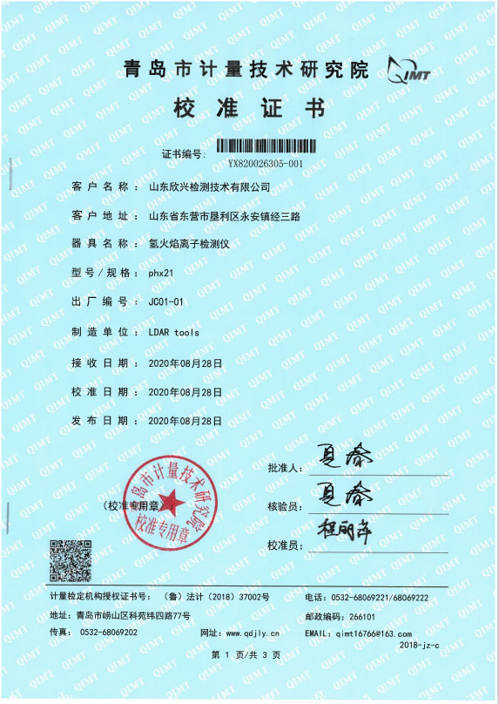 | 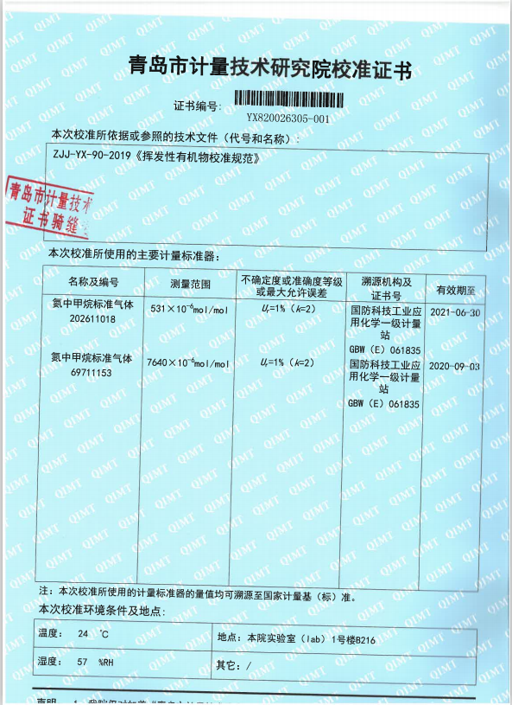
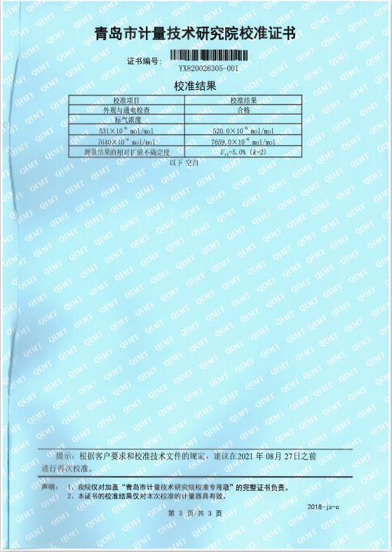 | 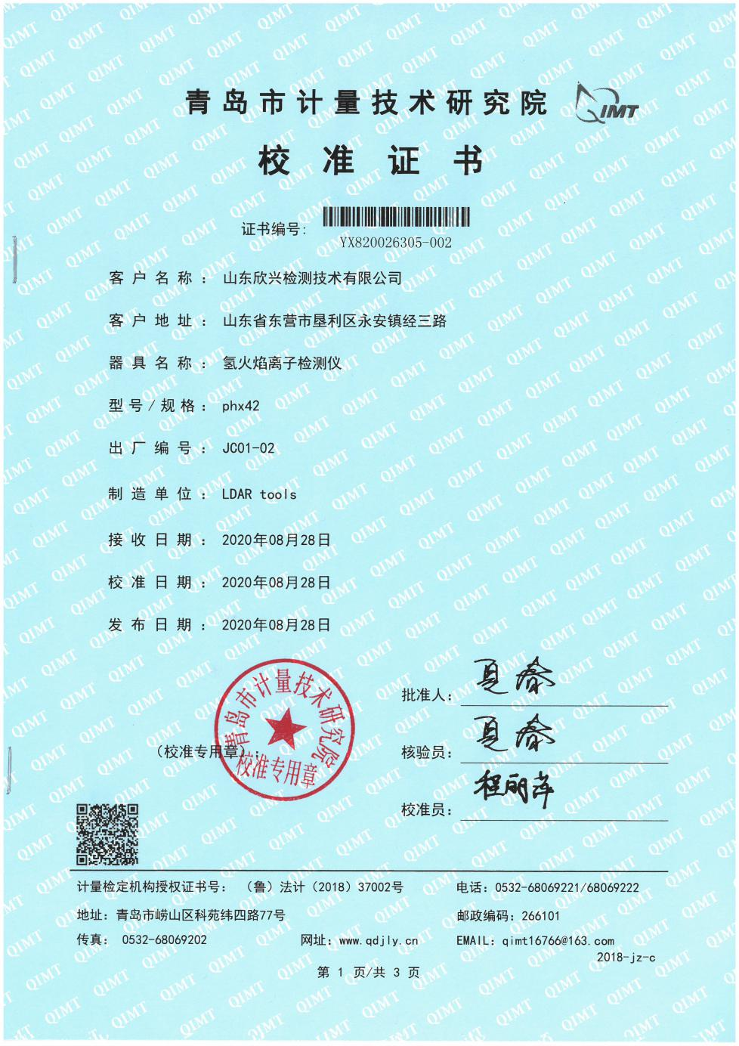
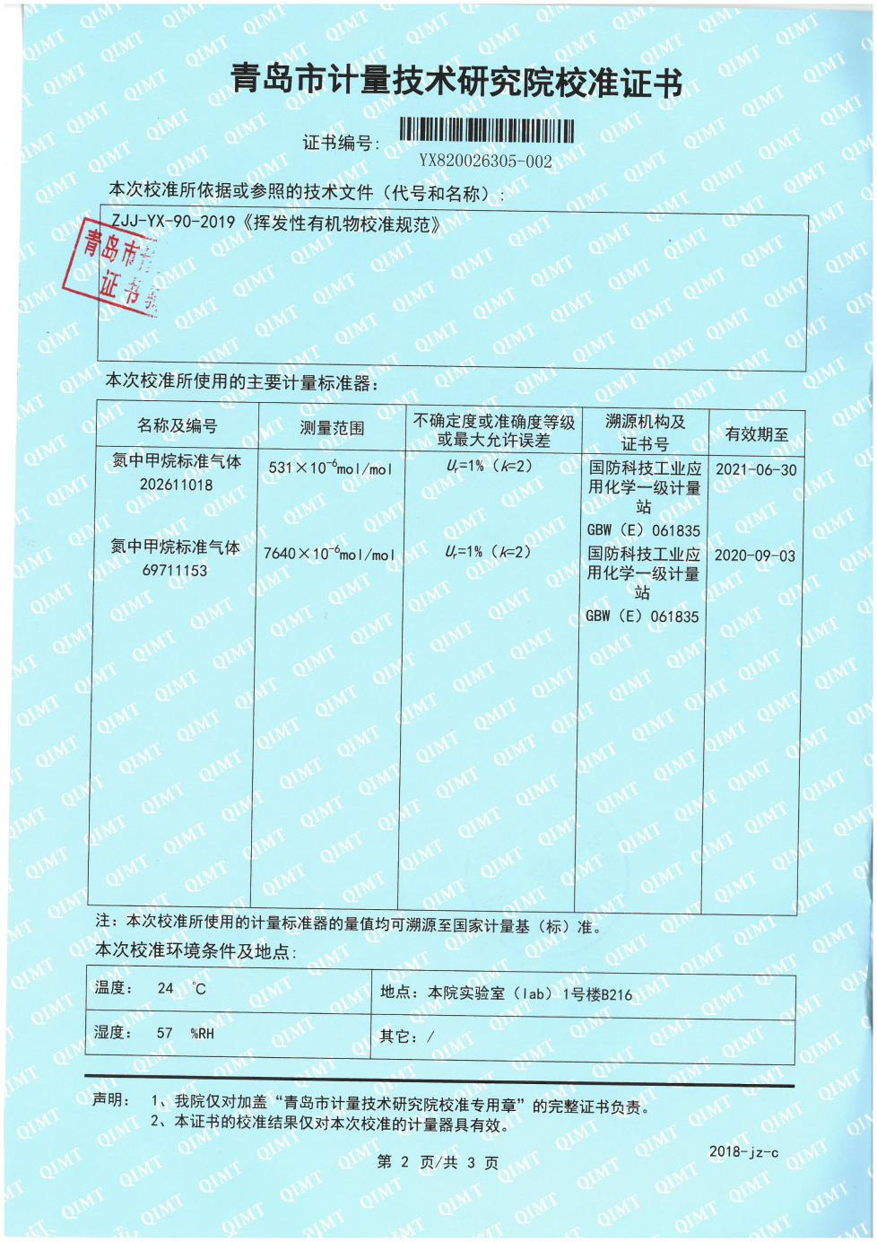 | 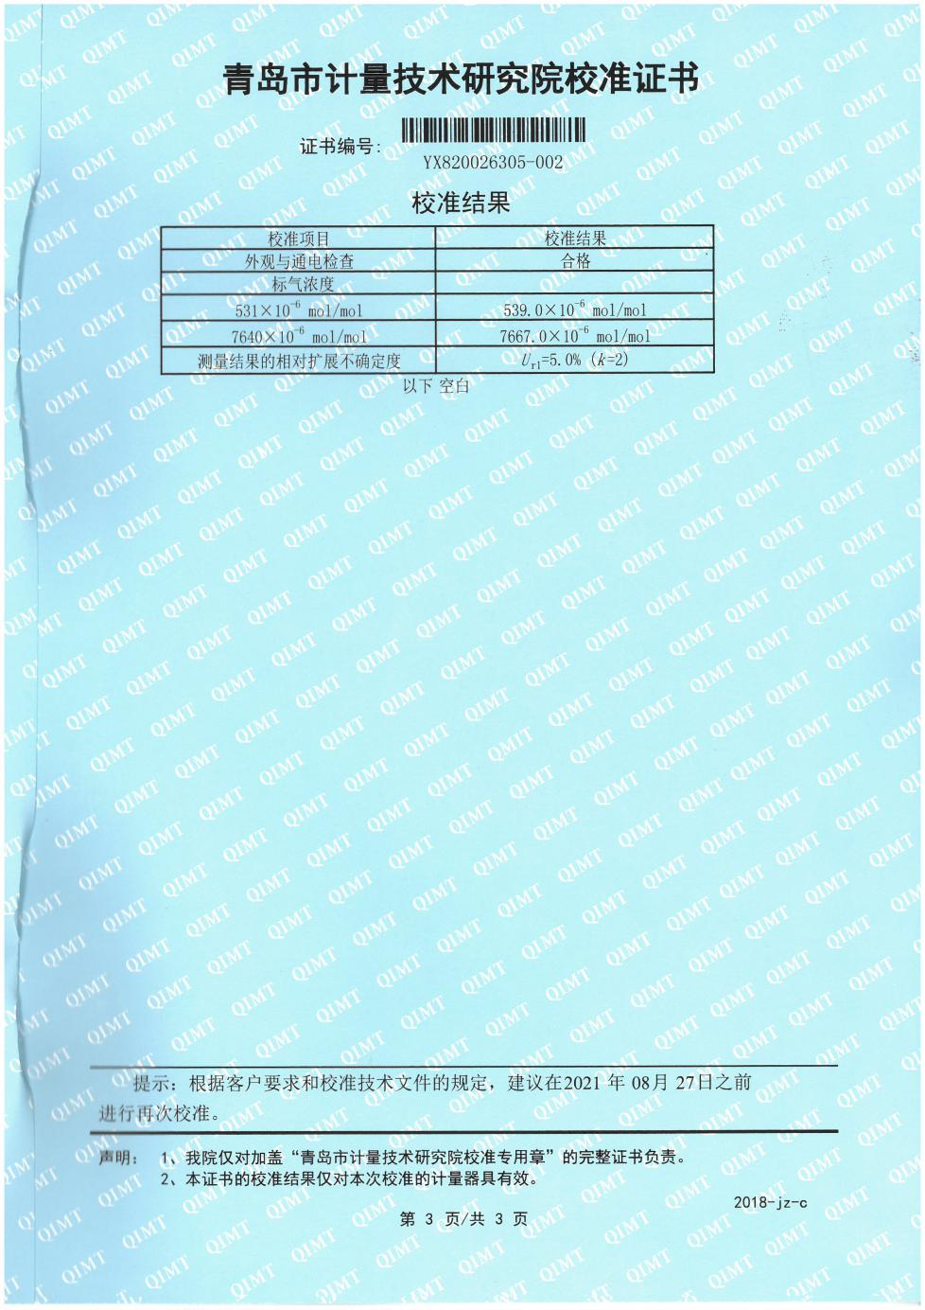
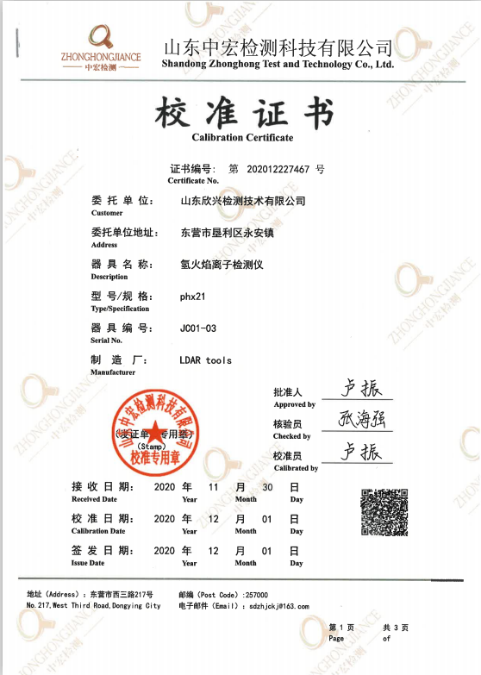 | 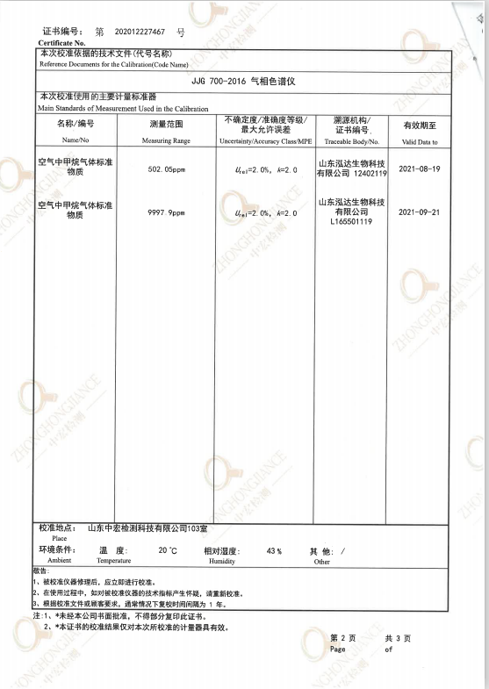
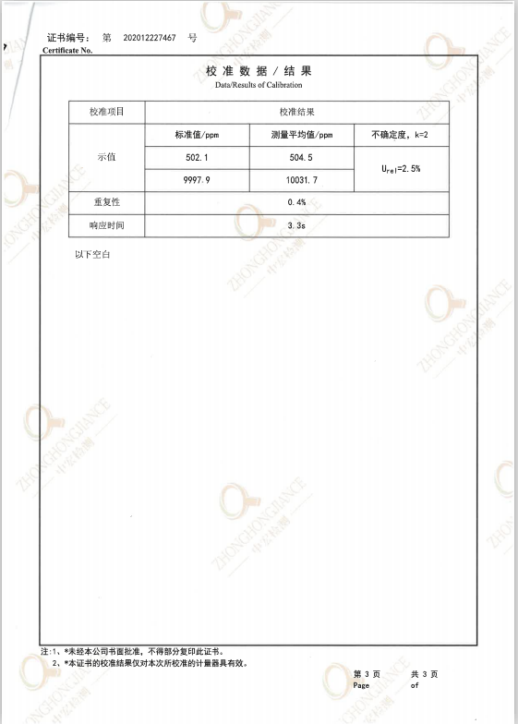 | 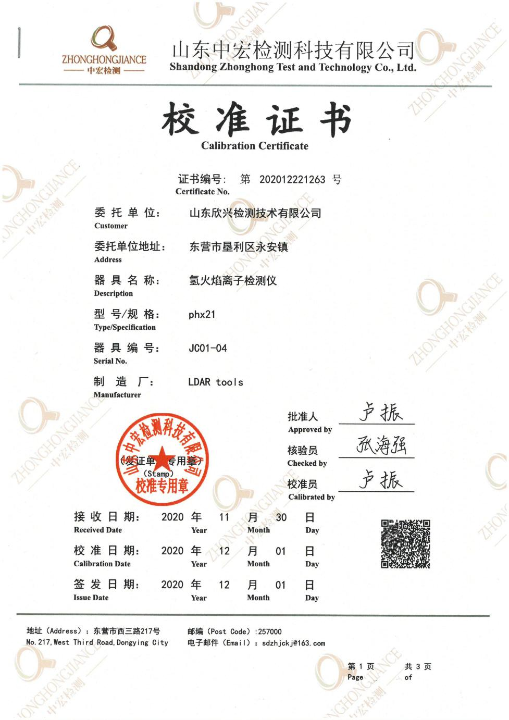
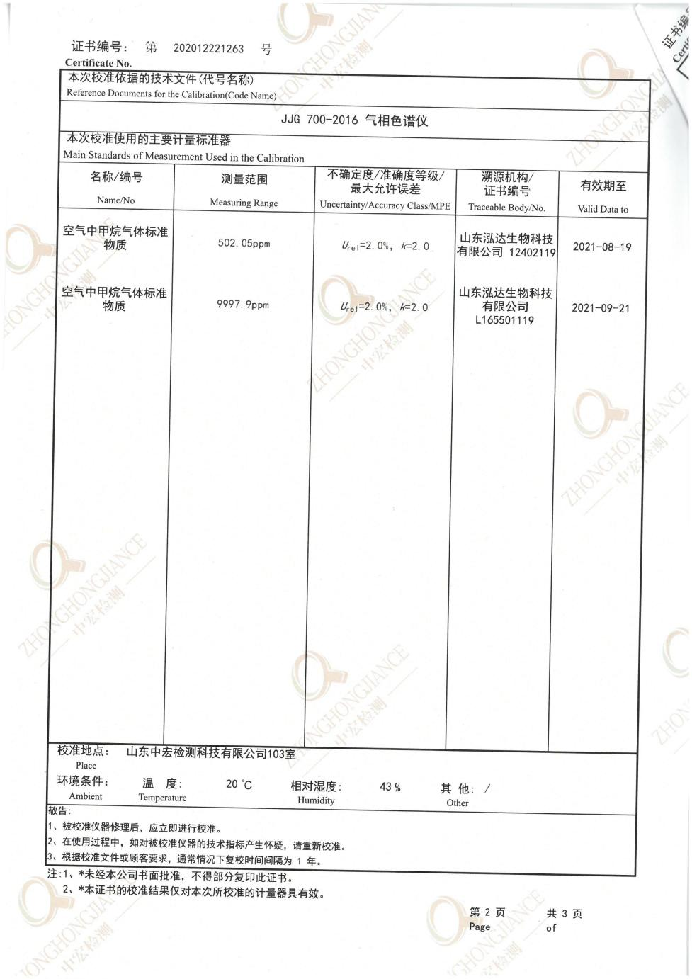 | 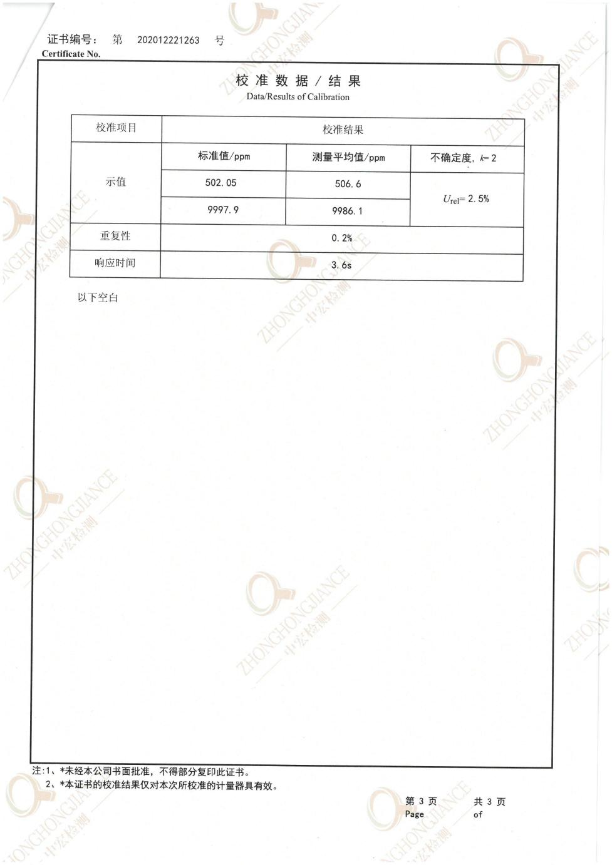
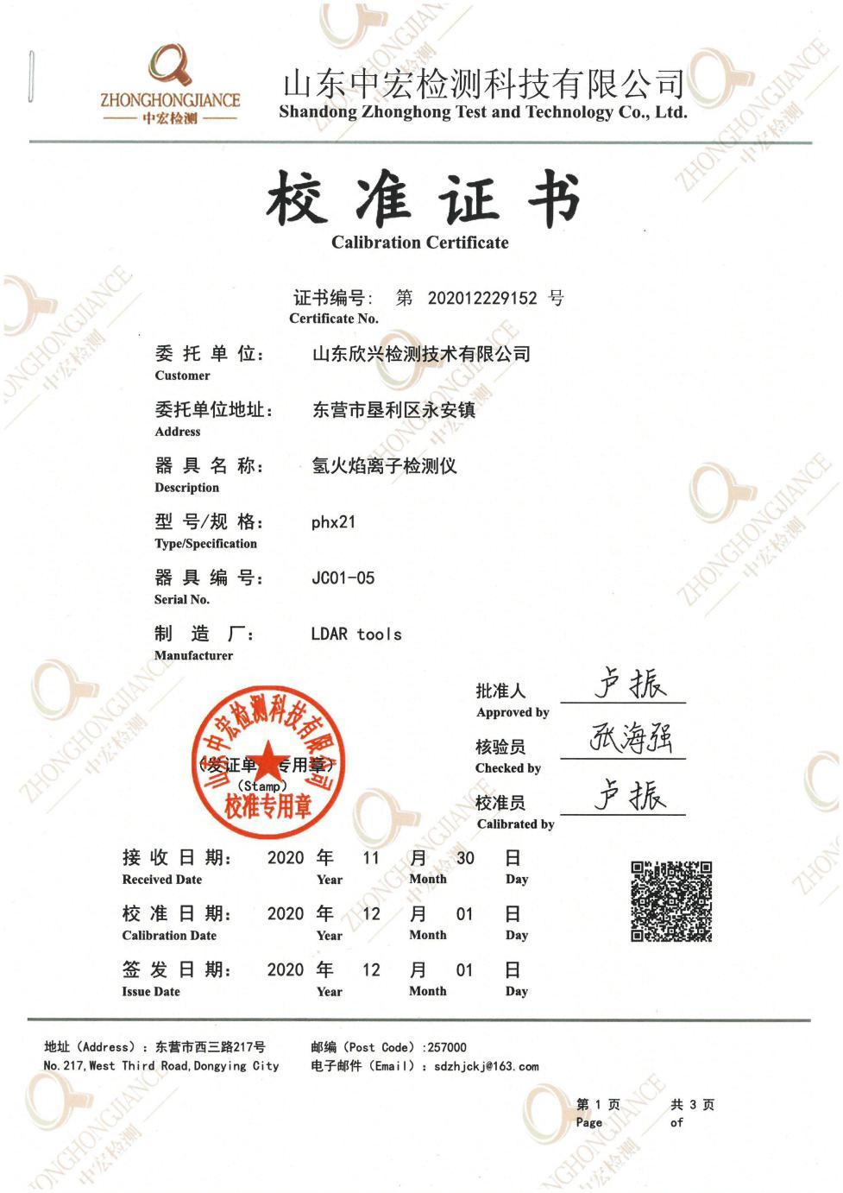 | 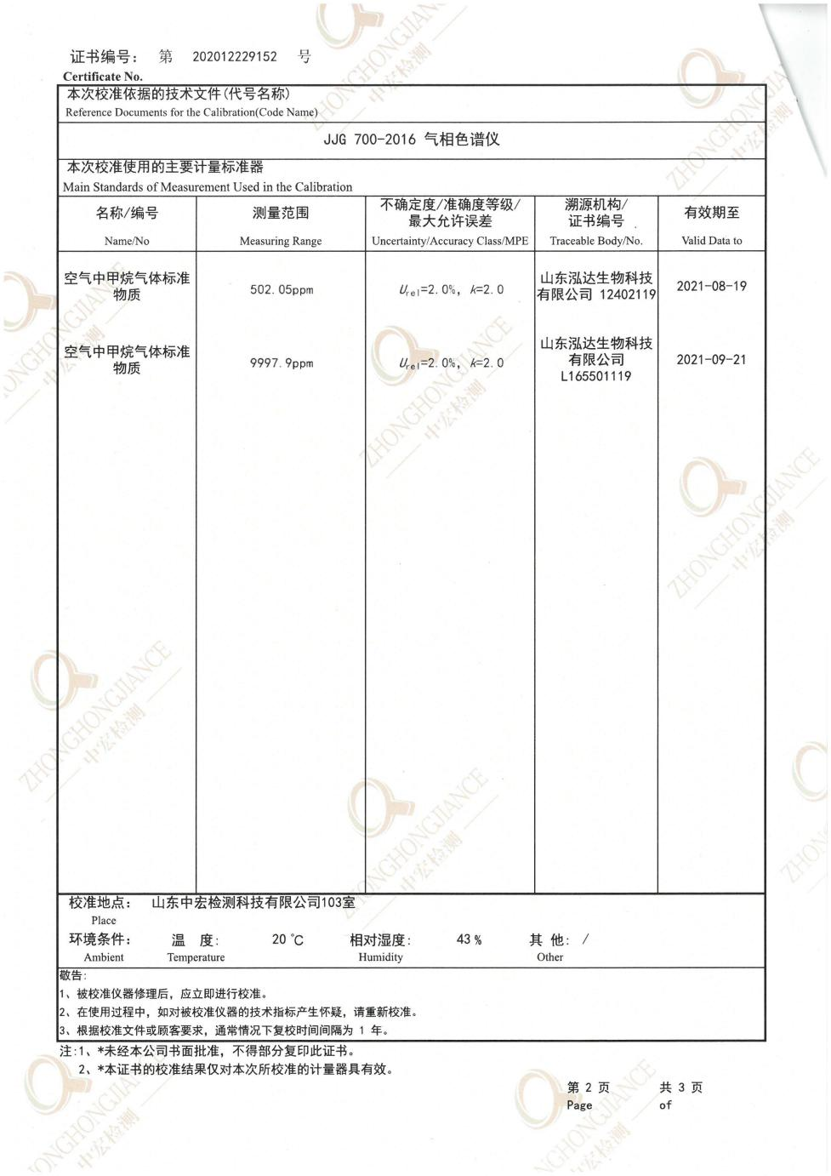
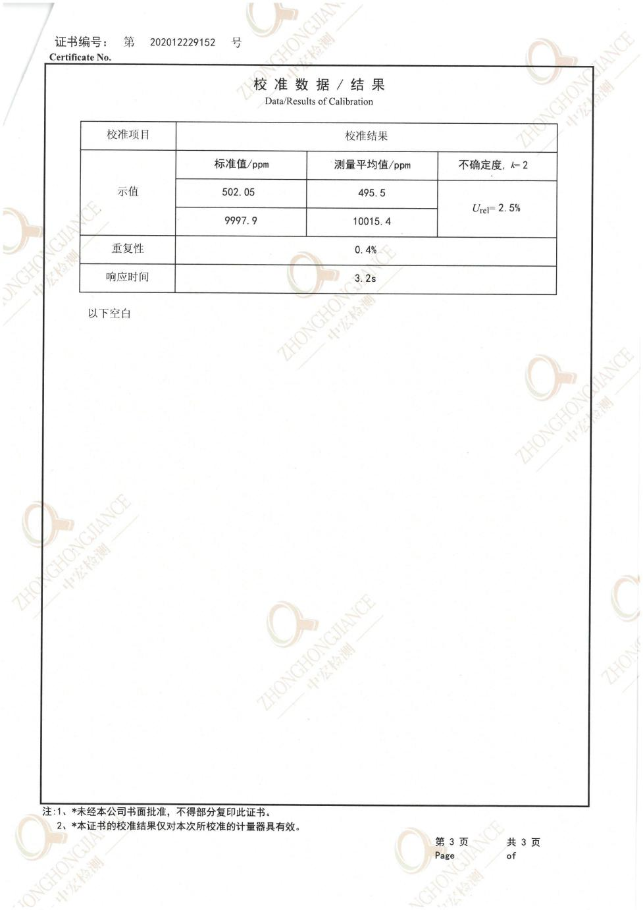 | 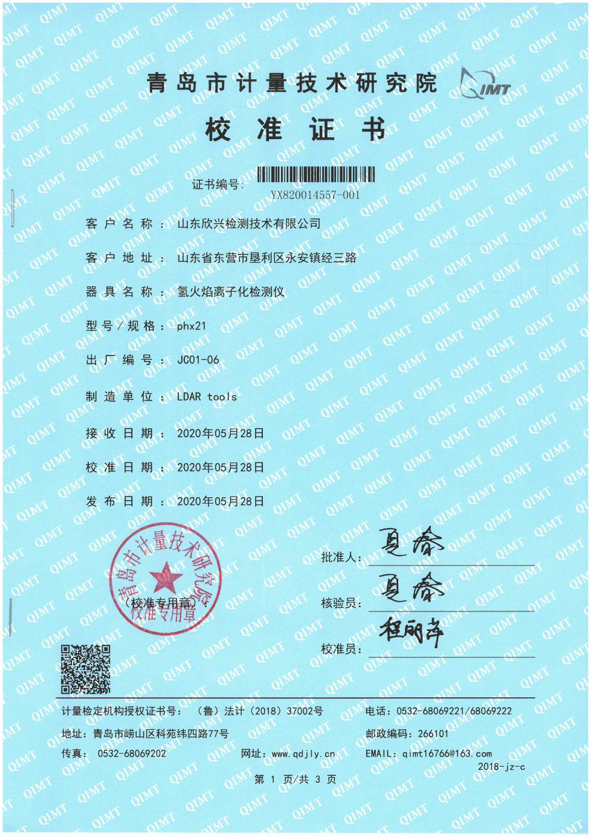
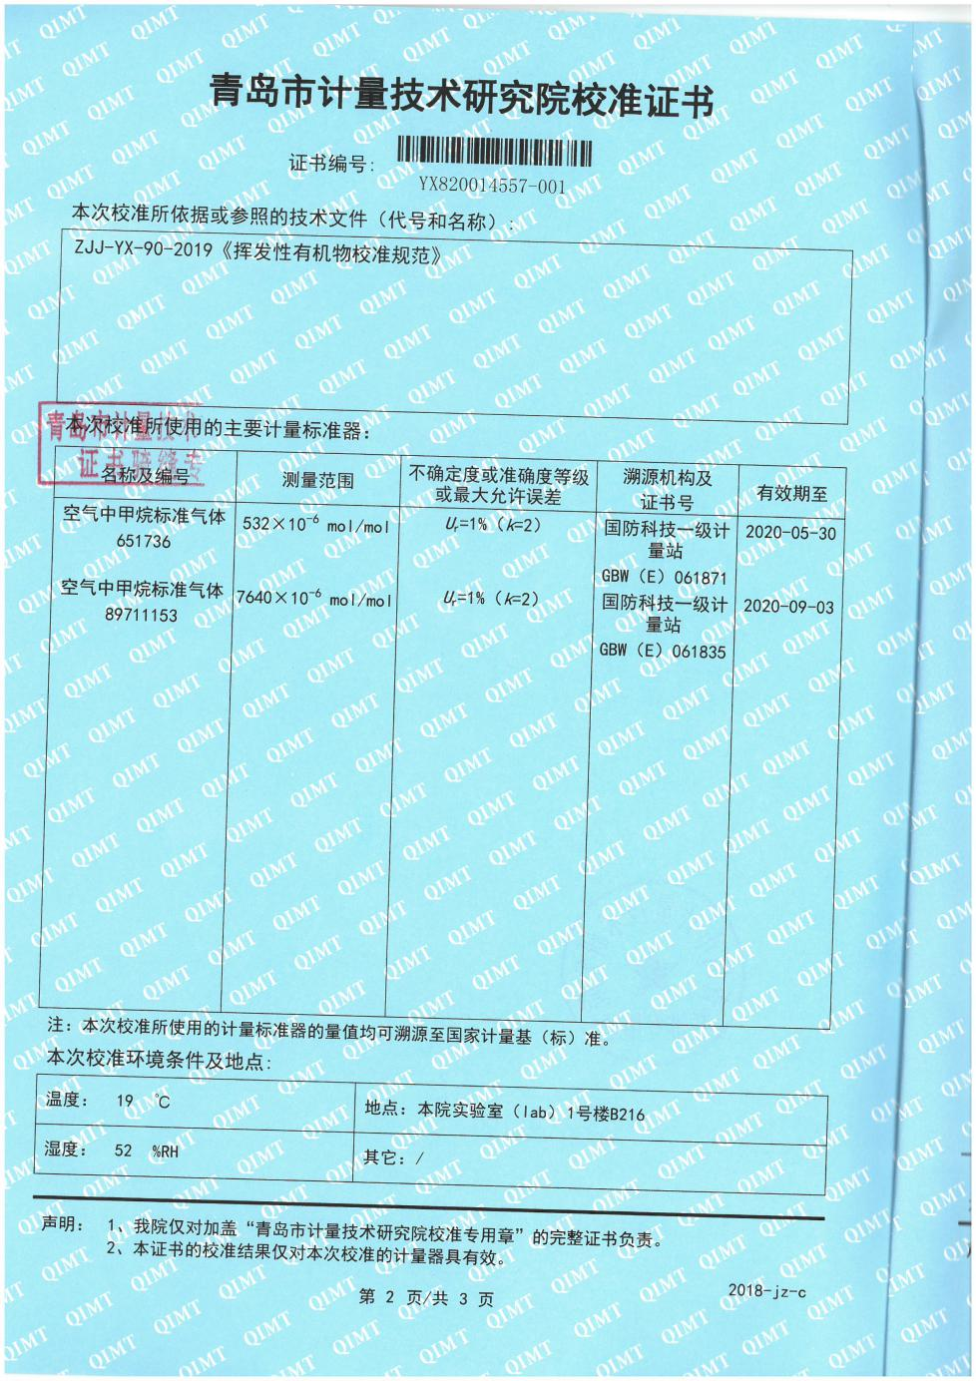 | 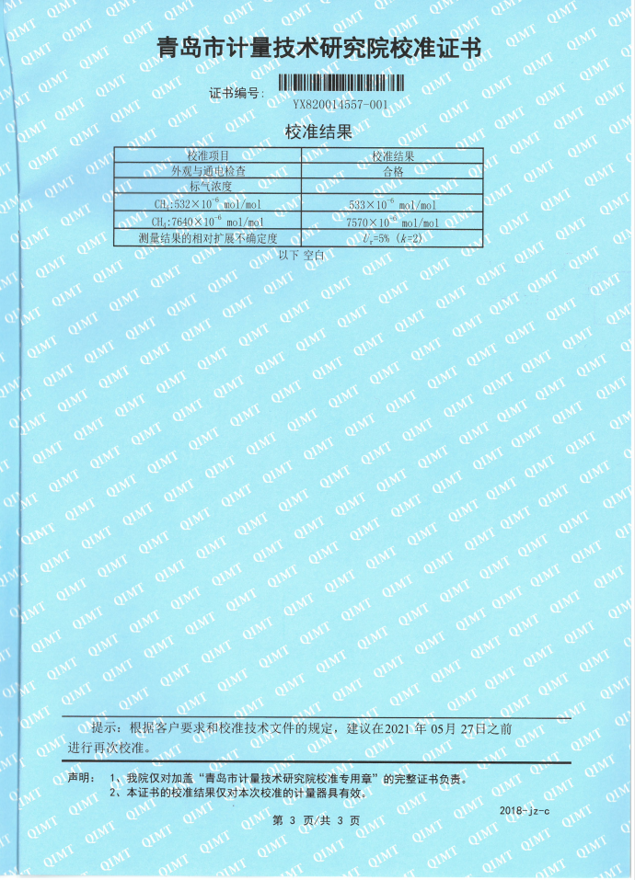
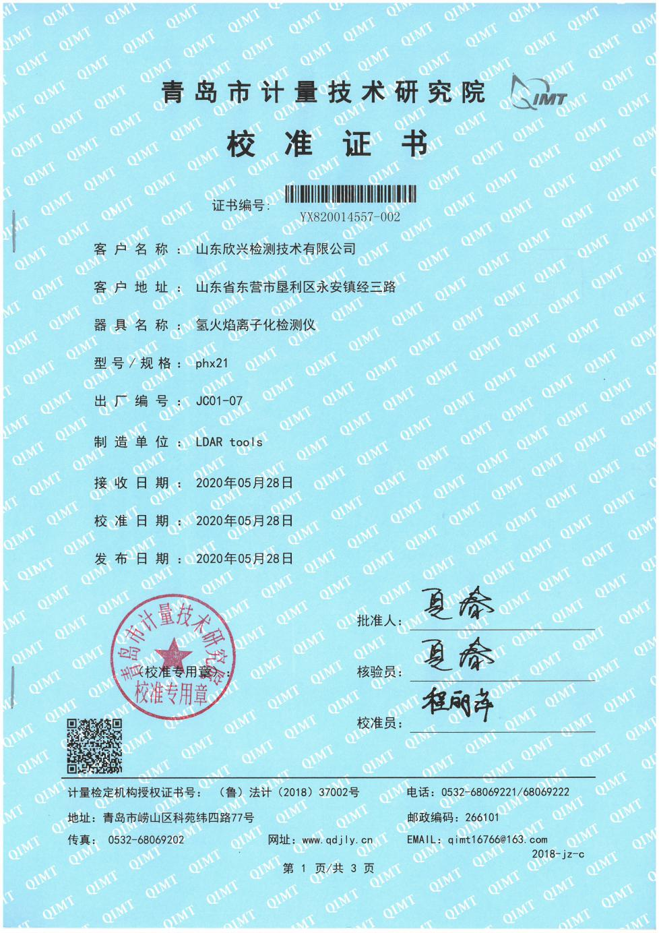 | 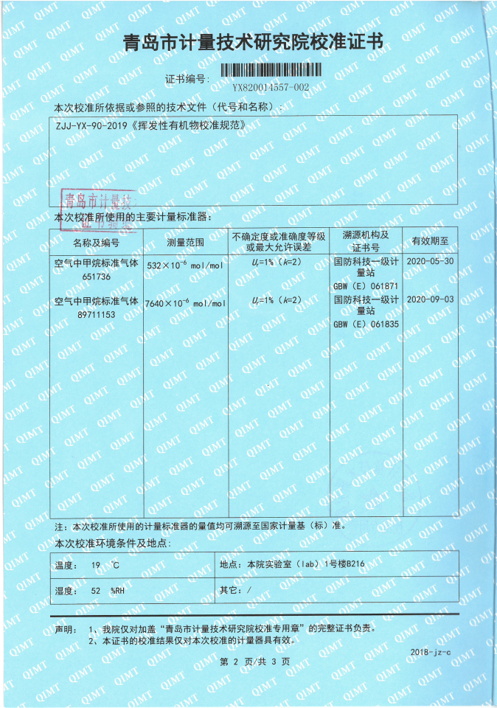
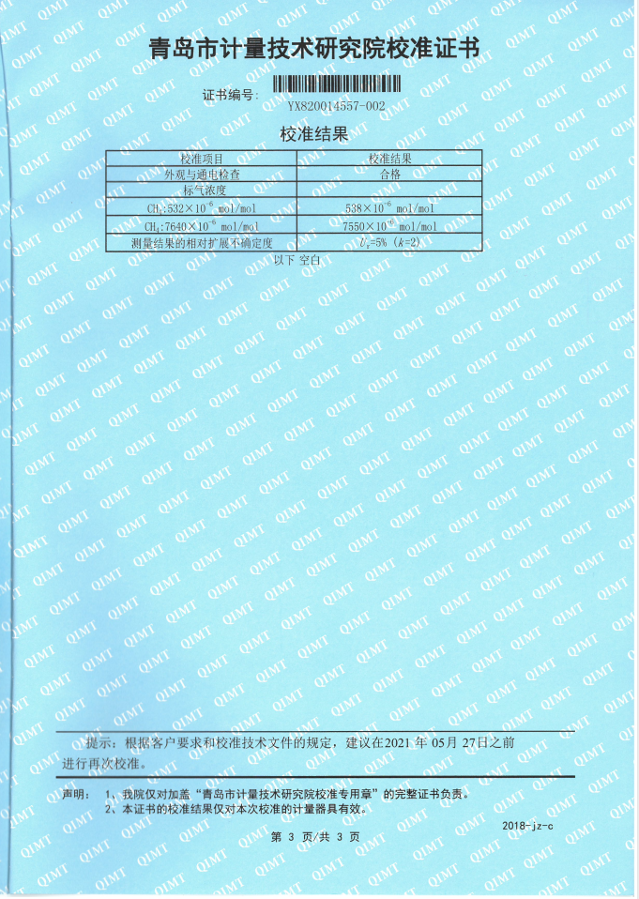 | 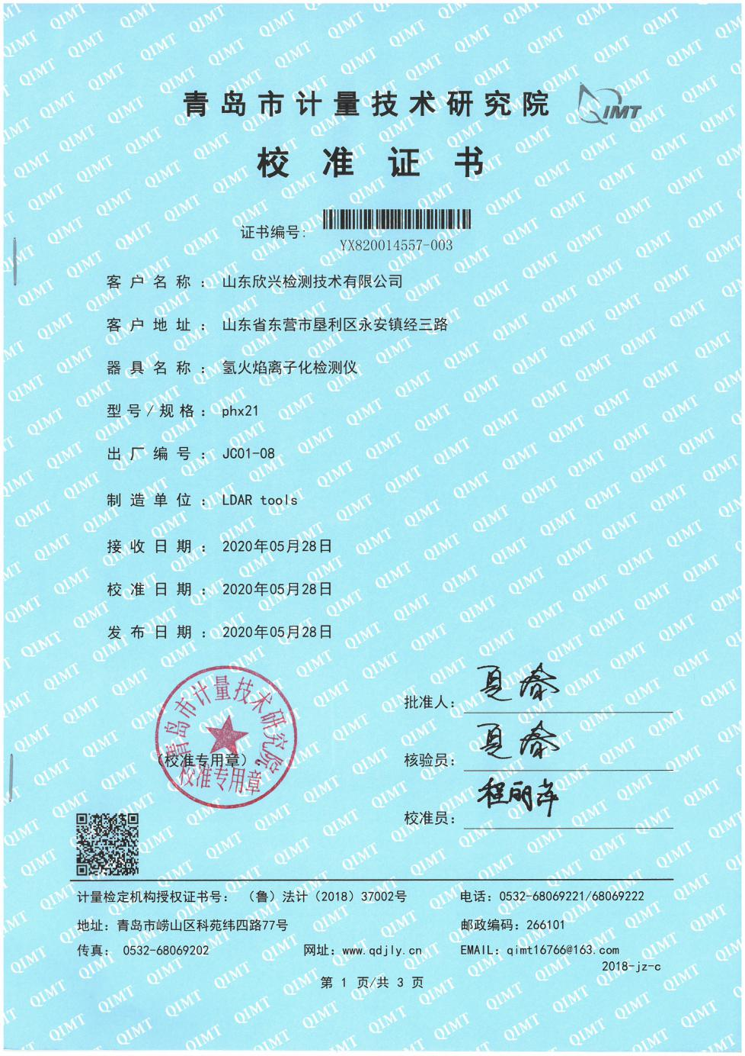
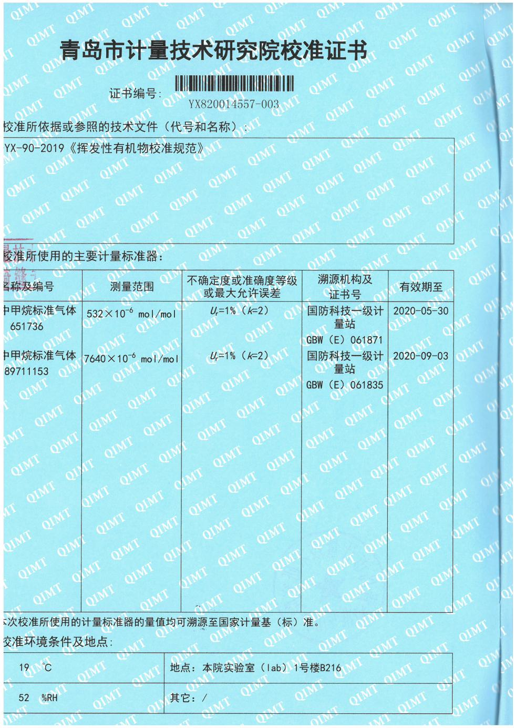 | 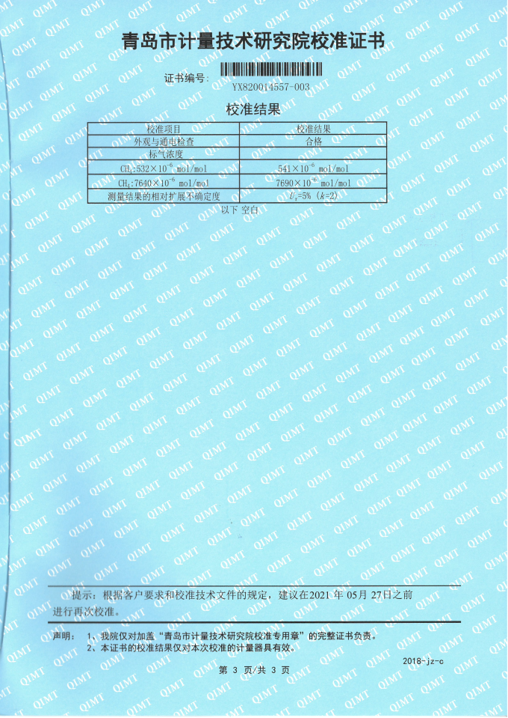
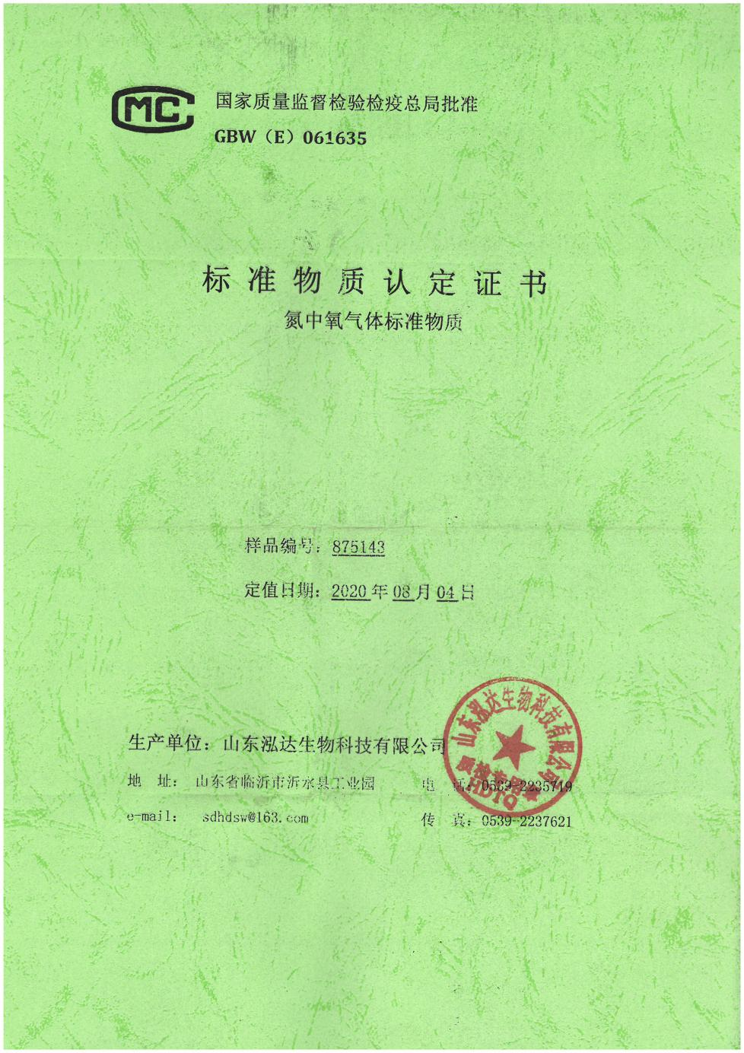 | 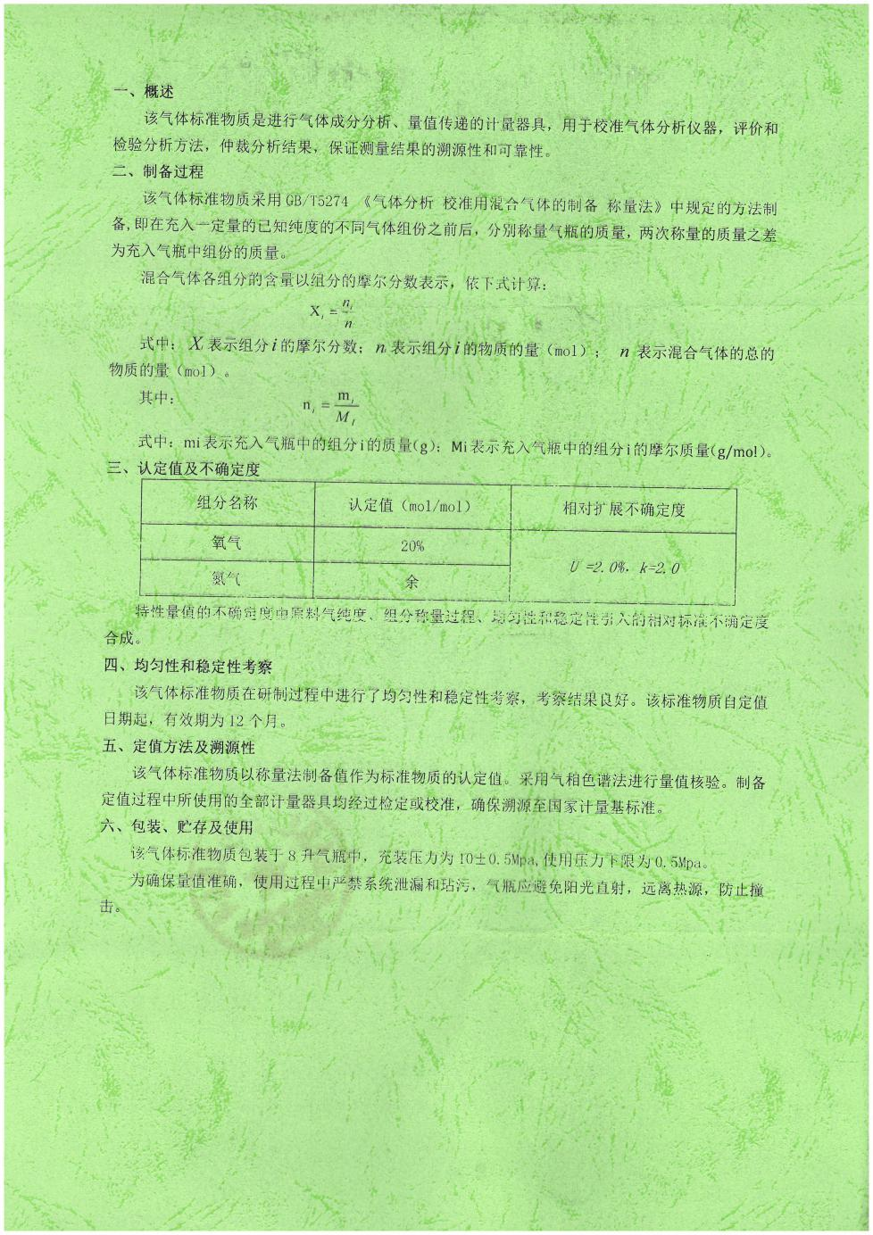
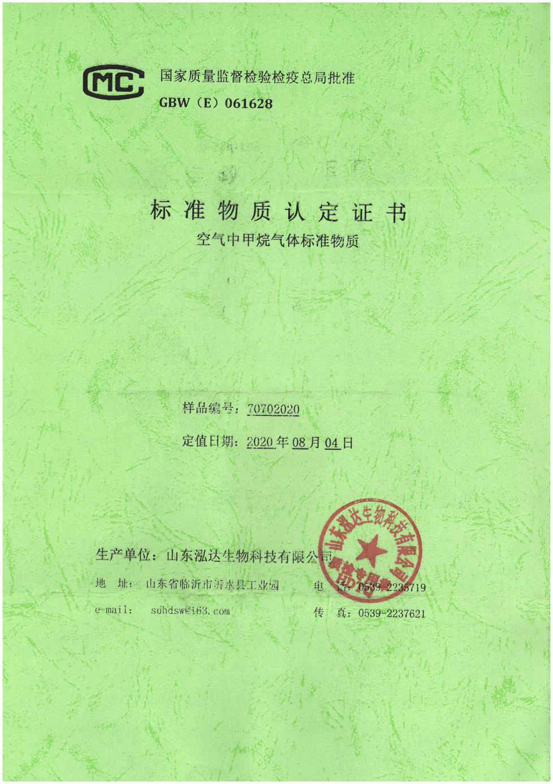 | 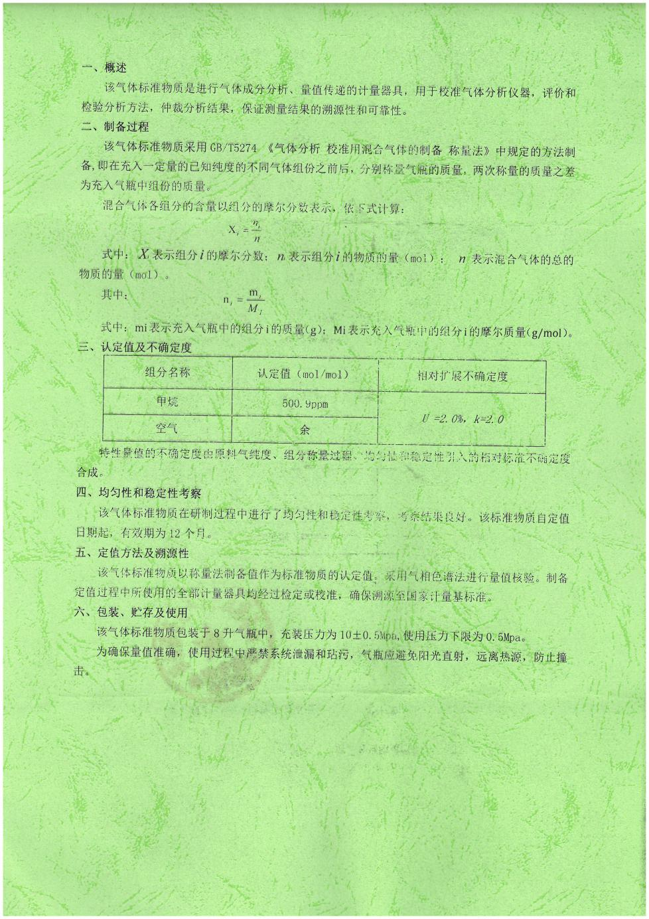
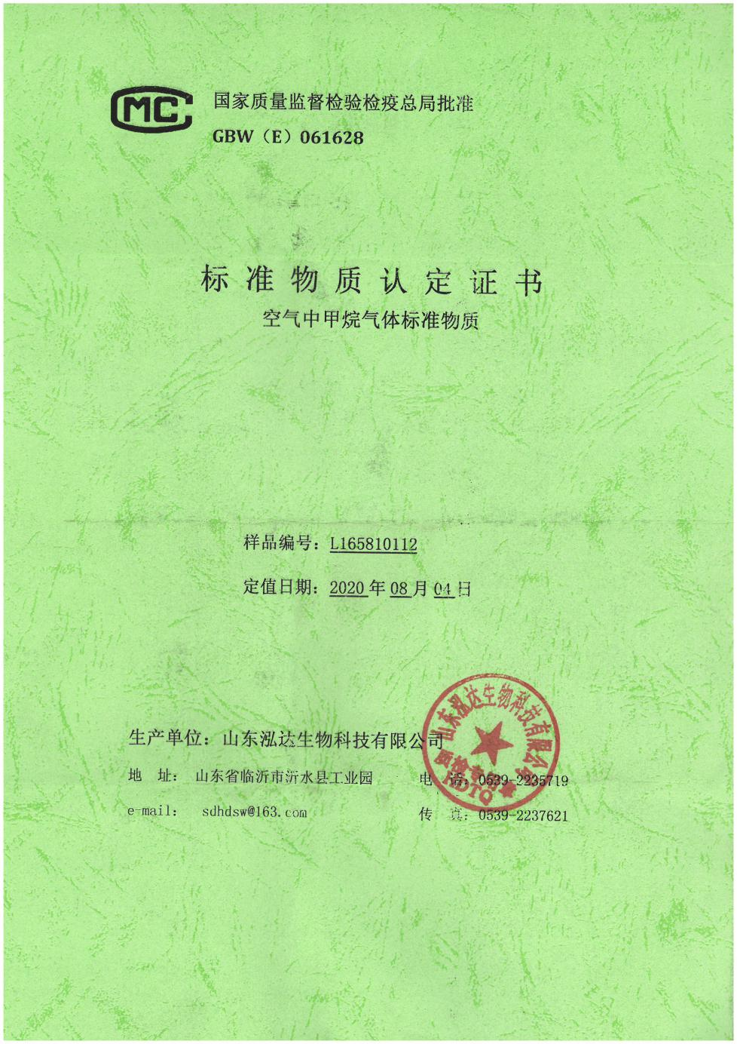 | 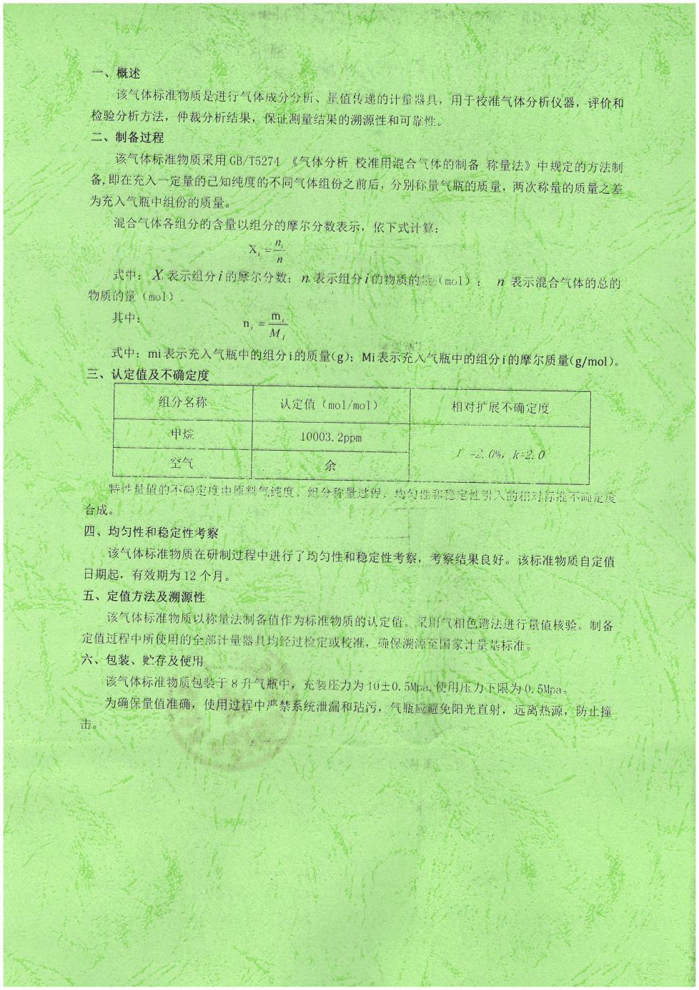

本报告结束

